Министерство науки и высшего образования Российской Федерации

федеральное государственное автономное образовательное учреждение высшего образования

«Национальный исследовательский университет ИТМО»

*Факультет программной инженерии и компьютерной техники*

**Лабораторная работа №6**

Знакомство с Proxmox. Управление виртуальными машинами

Группа: P34082

Выполнила: Савельева Д.А.

Проверил:

к.т.н. преподаватель Белозубов А.В.

Санкт-Петербург

2024г.

**ОГЛАВЛЕНИЕ**

ВВЕДЕНИЕ 3

1 УСТАНОВКА PROXMOX 5

2 СОЗДАНИЕ ВИРТУАЛЬНОЙ МАШИНЫ 15

3 ПОДКЛЮЧЕНИЕ К ВИРТУАЛЬНОЙ МАШИНЕ 27

ЗАКЛЮЧЕНИЕ 29

СПИСОК ИСТОЧНИКОВ 30

# **ВВЕДЕНИЕ**

Современные информационные технологии предъявляют всё более высокие требования к эффективности использования вычислительных ресурсов и гибкости инфраструктур. Одним из ключевых решений для оптимизации этих процессов является виртуализация, которая позволяет создавать и управлять множеством виртуальных машин на одном физическом сервере. Одной из популярных платформ для управления виртуализацией является **Proxmox Virtual Environment (Proxmox VE)**.

**Proxmox VE** представляет собой свободное и открытое программное обеспечение для виртуализации серверов на базе гипервизора **KVM (Kernel-based Virtual Machine)** и контейнерной виртуализации **LXC (Linux Containers)**. Эта платформа предоставляет удобный веб-интерфейс для управления виртуальными машинами, хранения данных и сетевыми настройками, что делает её универсальным инструментом для построения и поддержки виртуализированных сред. Proxmox сочетает в себе мощные функции, такие как высокодоступные кластеры, резервное копирование и репликация данных, а также поддержку различных сетевых конфигураций.

Целью лабораторной работы является изучение основ установки, настройки и управления виртуальными машинами в среде Proxmox VE. В ходе выполнения работы студенты познакомятся с базовыми принципами работы системы виртуализации, научатся создавать виртуальные машины, конфигурировать сетевые параметры и обеспечивать доступ к виртуальным ресурсам с использованием протокола SSH. Инструменты и программное обеспечение

Для выполнения лабораторной работы используются следующие инструменты и программные средства:

* Proxmox VE – платформа для виртуализации, обеспечивающая создание и управление виртуальными машинами.
* Debian 11 – дистрибутив операционной системы Linux для установки на виртуальную машину.
* SSH (Secure Shell) – протокол для удалённого доступа к виртуальной машине.
* Веб-интерфейс Proxmox – для управления настройками виртуализации, хранилища и сети.
* Hypervisor – программный слой для создания и запуска виртуальных машин на физическом сервере.

# **1 УСТАНОВКА PROXMOX**

**1. 1 Цель**

Познакомиться с установкой Proxmox.

**1.2 Задание**

1. Скачать с [официального сайта](https://www.proxmox.com/en/downloads/category/iso-images-pve) дистрибутив
2. Произвести установку на виртуальную машину.
3. Предоставить скриншоты о процессе установки
4. Войти в систему Proxmox через другим адресным пространством, что и основной интерфейс.
5. Настроить NAT для этого интерфейса

**1.3 Выполнение**

На рисунках 1 – 8 представлено создание виртуальной машины Proxmox в VirtualBox.

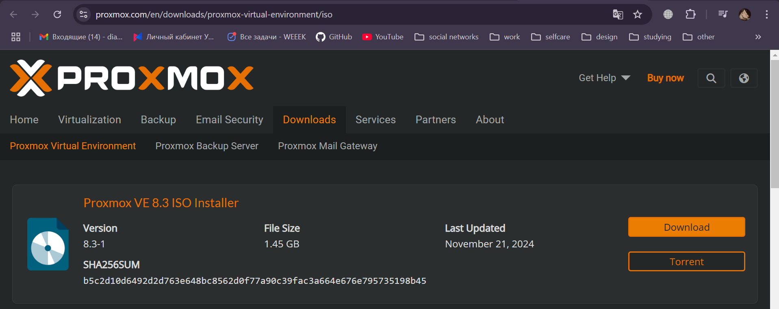

Рисунок 1 – Сайт Proxmox

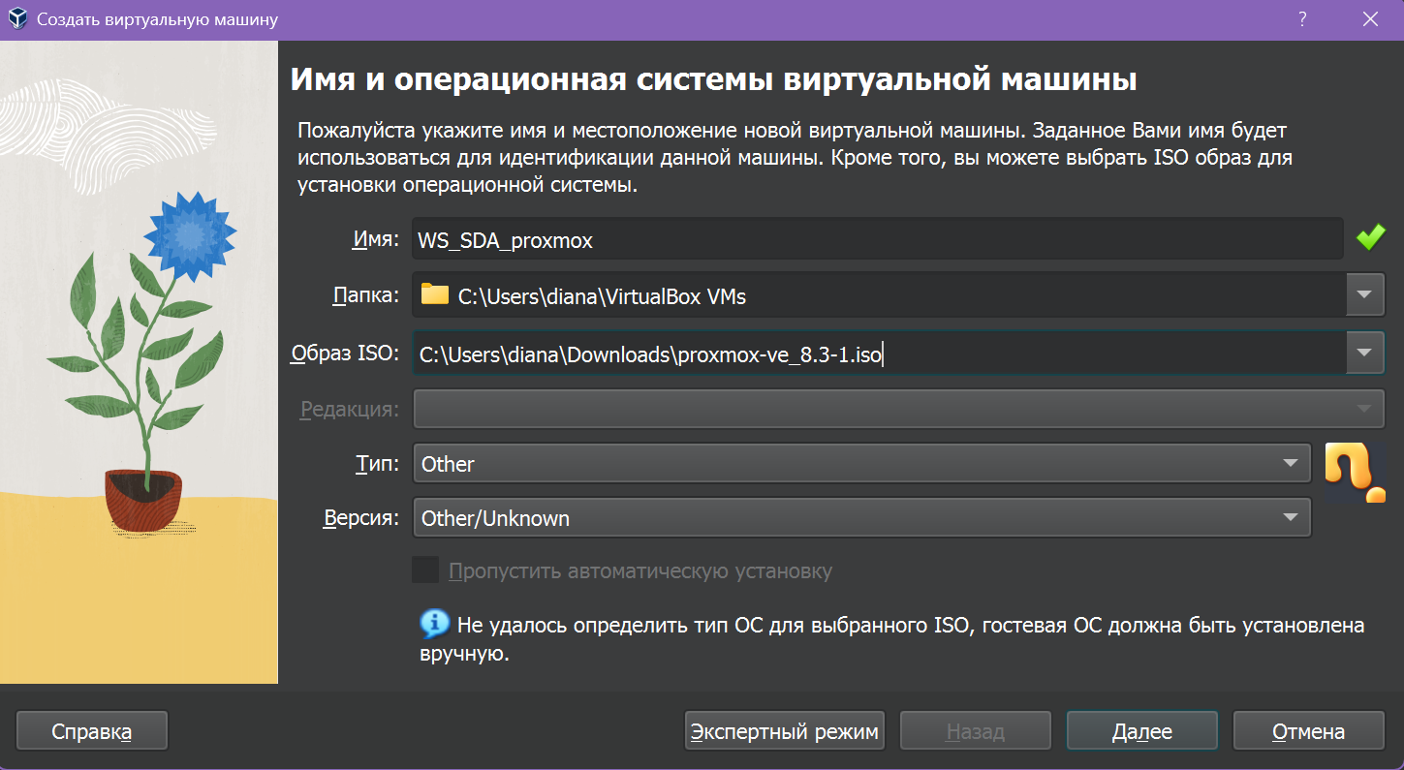

Рисунок 2 – Создание виртуальной машины для Proxmox

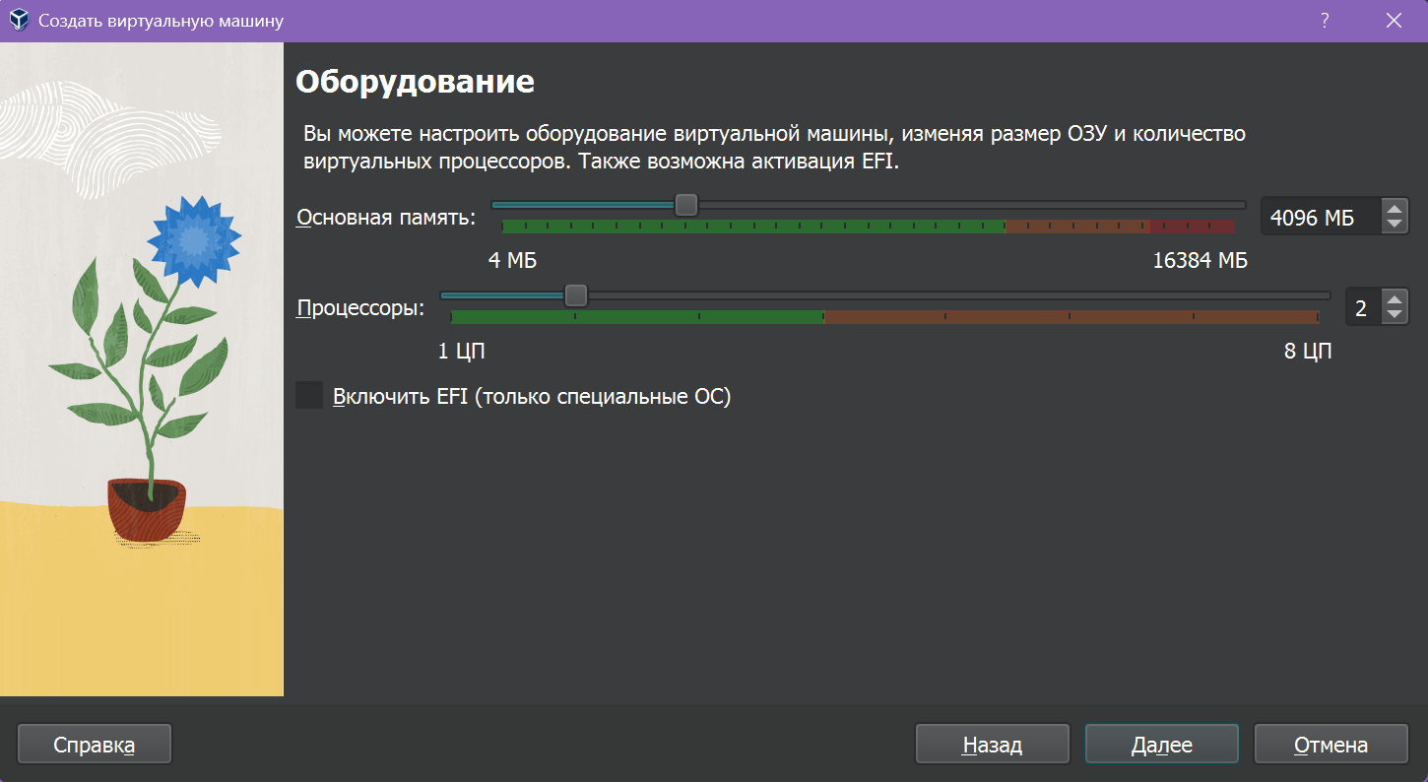

Рисунок 3 -Оборудование виртуальной машины Proxmox

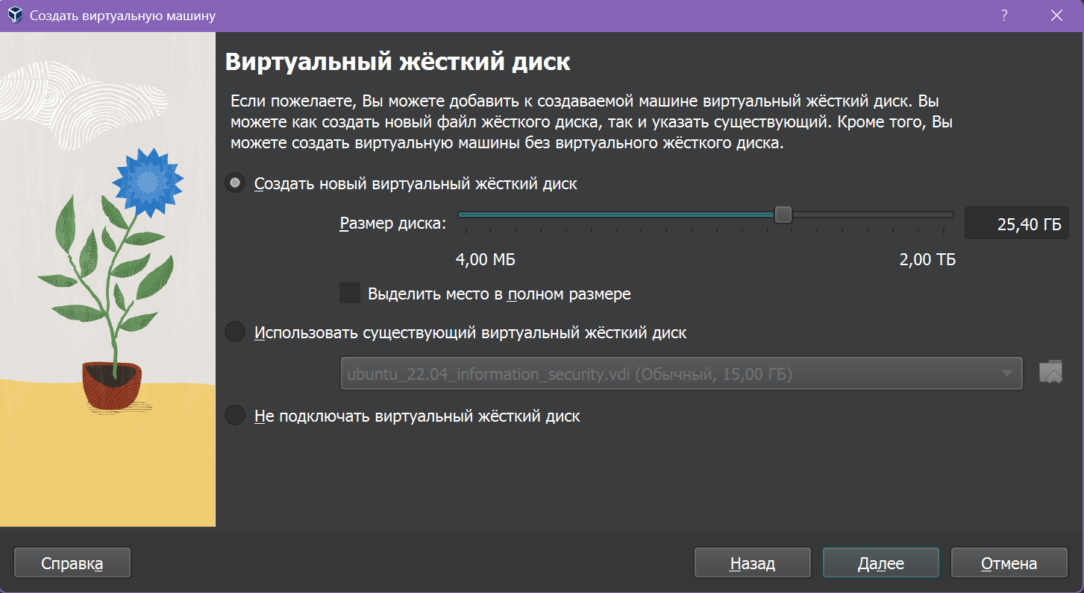

Рисунок 4 – Виртуальный жесткий диск виртуальной машины Proxmox

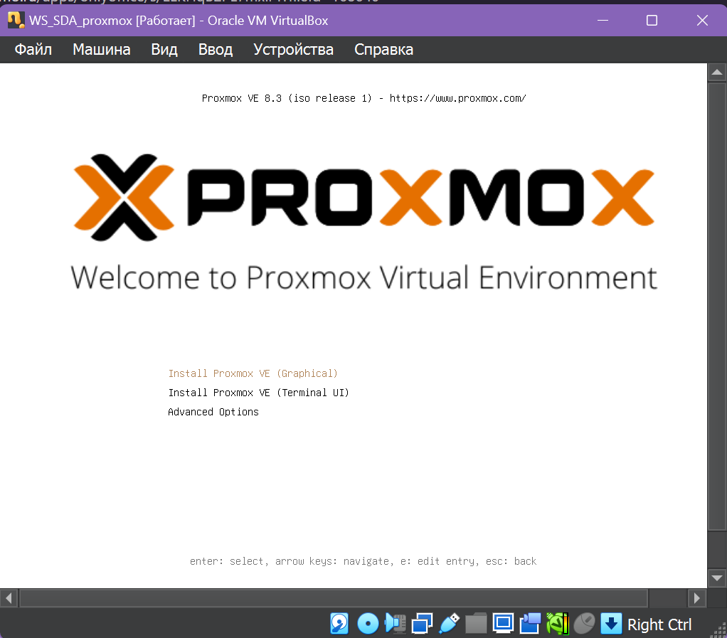

Рисунок 5 – Загрузка Proxmox

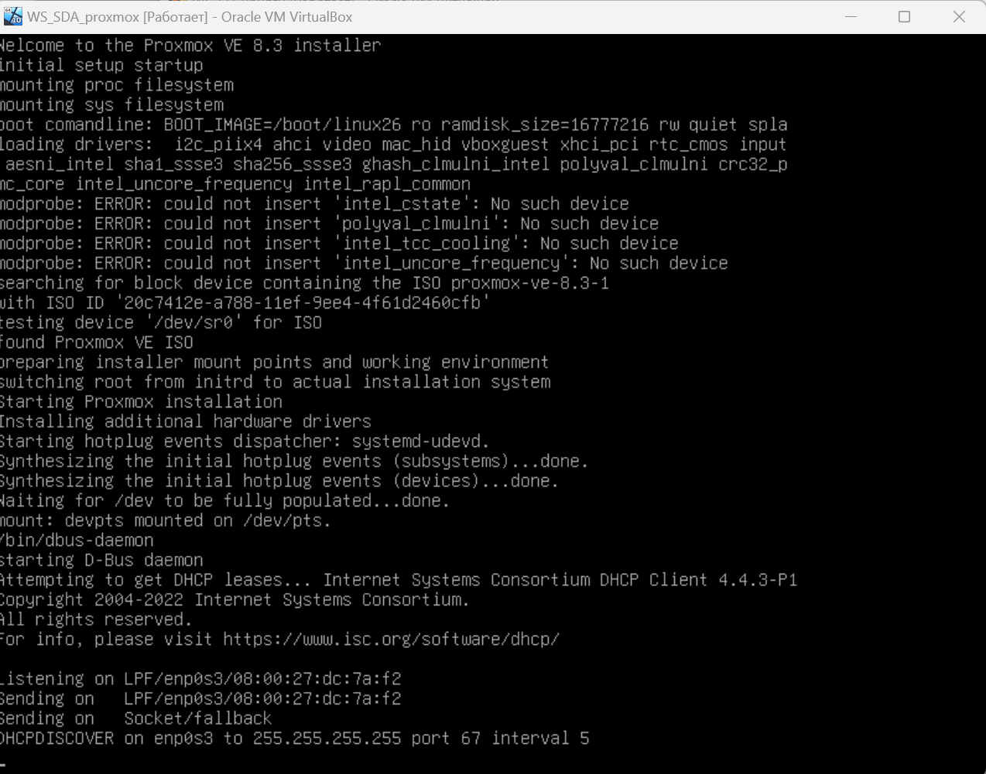

Рисунок 6 – Запуск загрузчика Proxmox

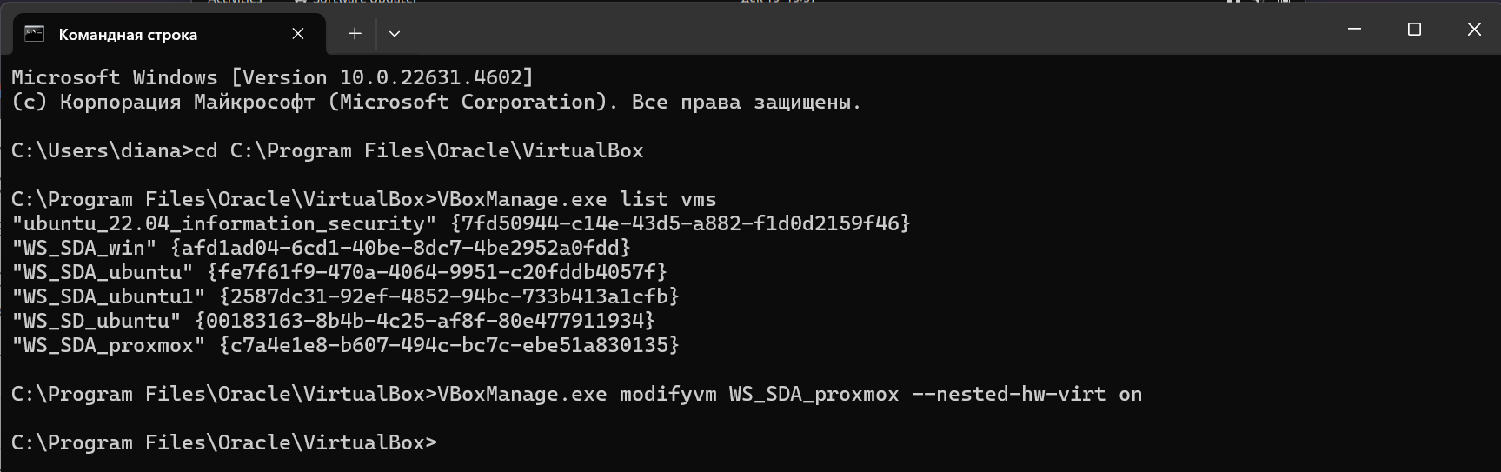

Рисунок 7 – Включение вложенной виртуализации для виртуальной машины Proxmox

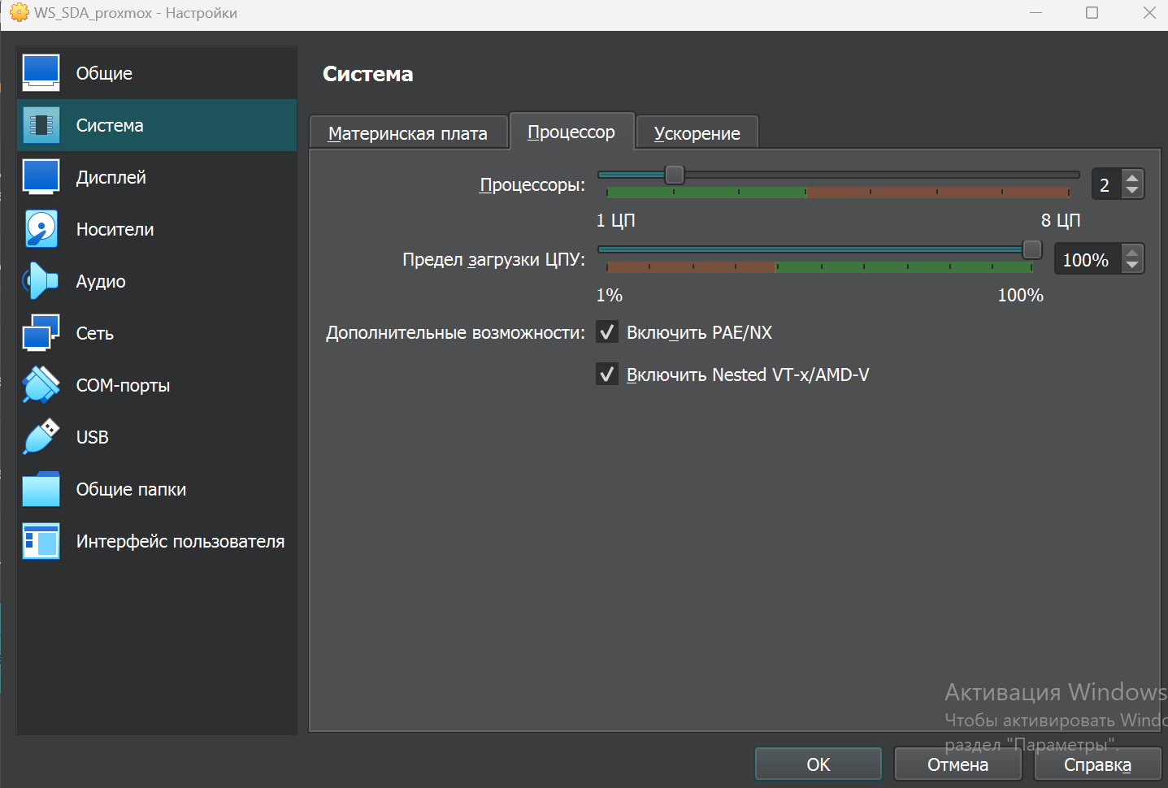

Рисунок 8 – Включенный Nested VT-x/AMD-V

На рисунках 9 – 15 представлена загрузка Proxmox и настройка системы для созданной виртуальной машины.

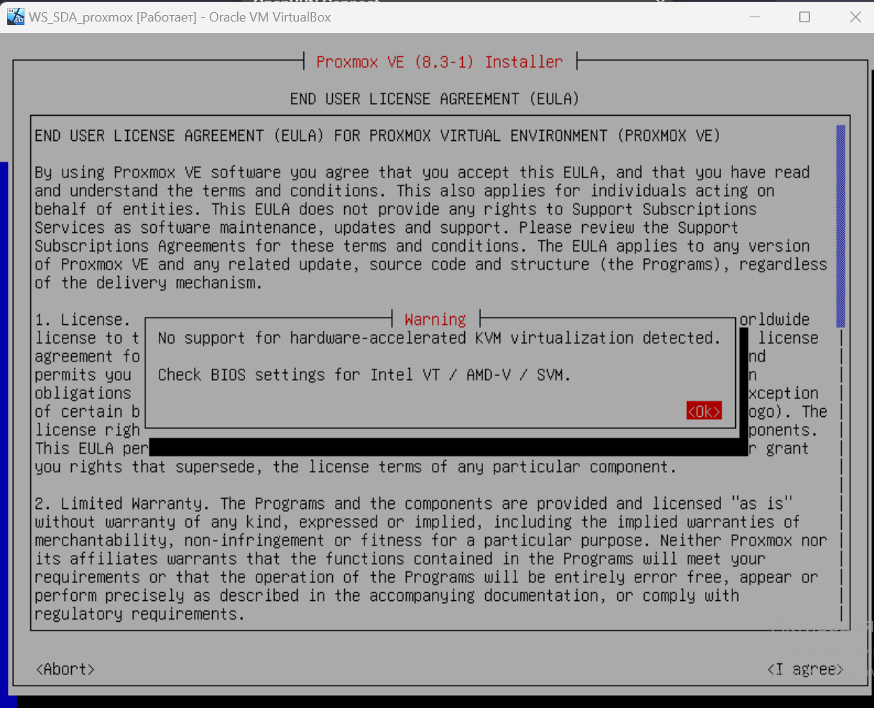

Рисунок 9 – Загрузчик Proxmox

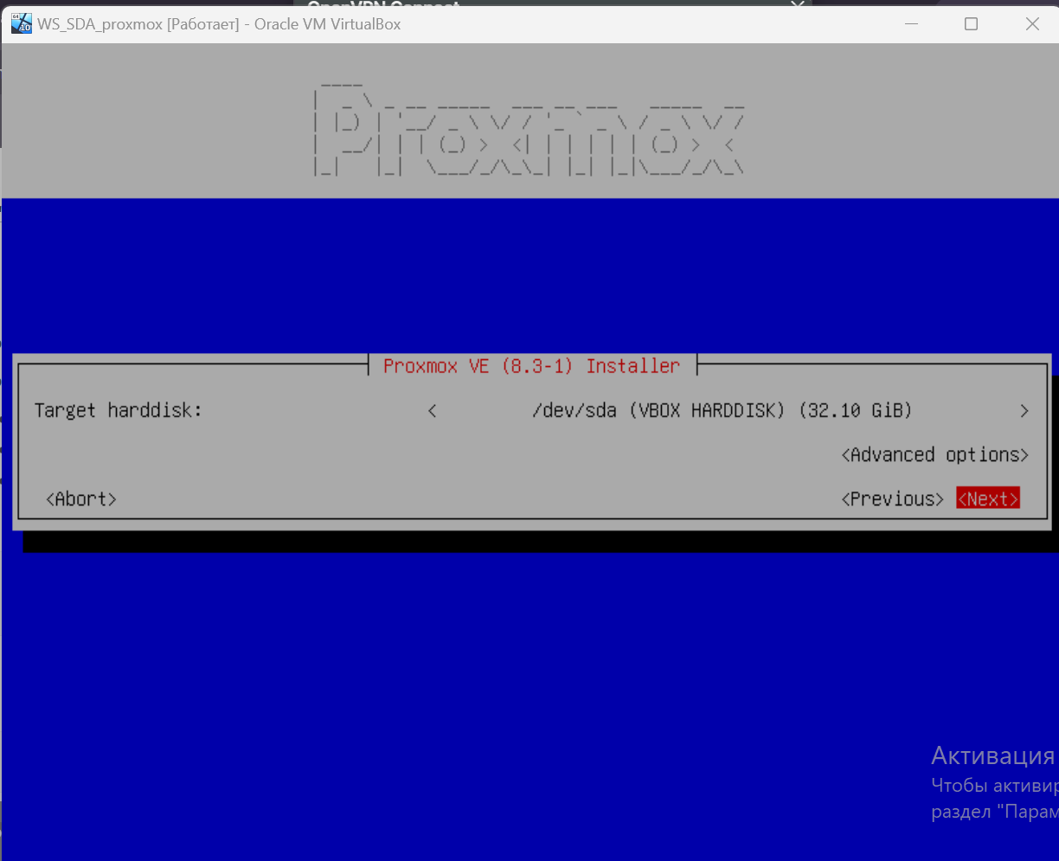

Рисунок 10 – Выбор жесткого диска

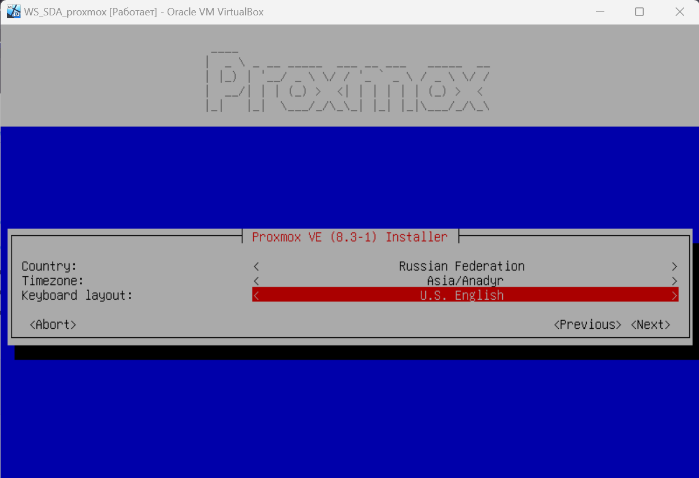

Рисунок 11 – Настройка страны, раскладки клавиатуры и таймзоны

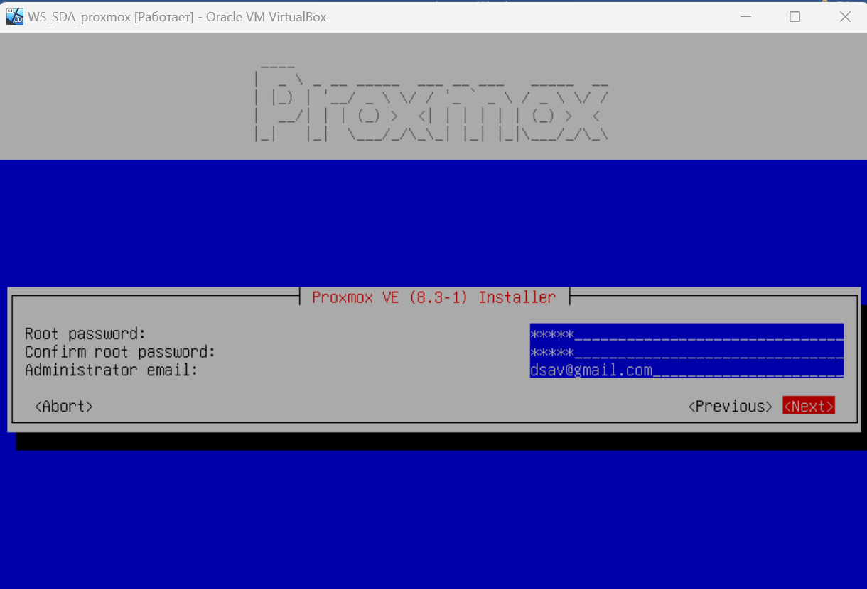

Рисунок 12 – Установка пароля для root пользователя

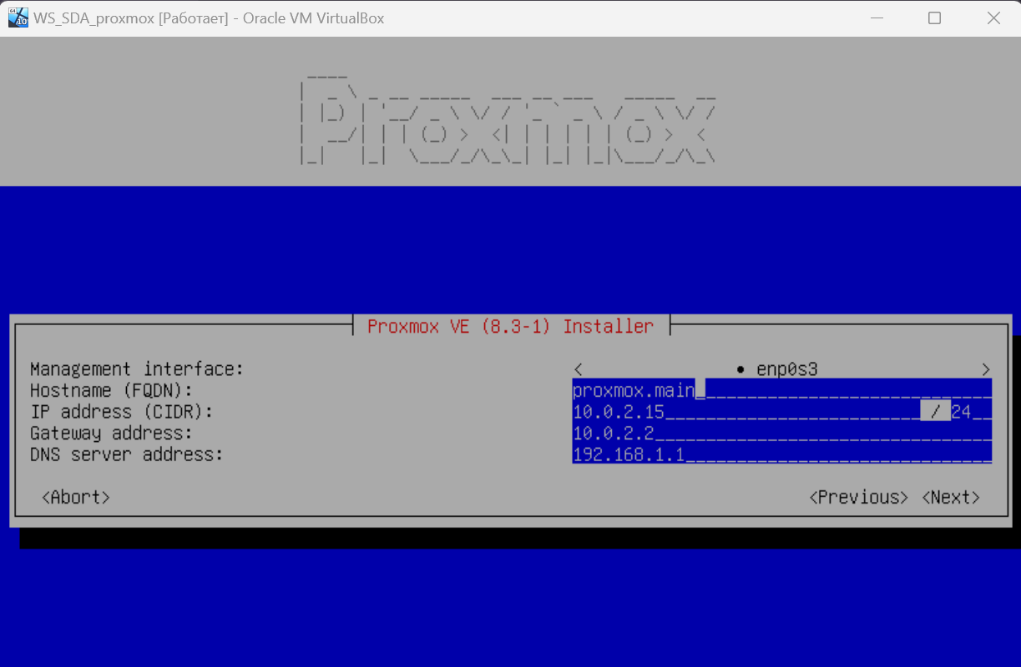

Рисунок 13 – Настройка IP-адреса

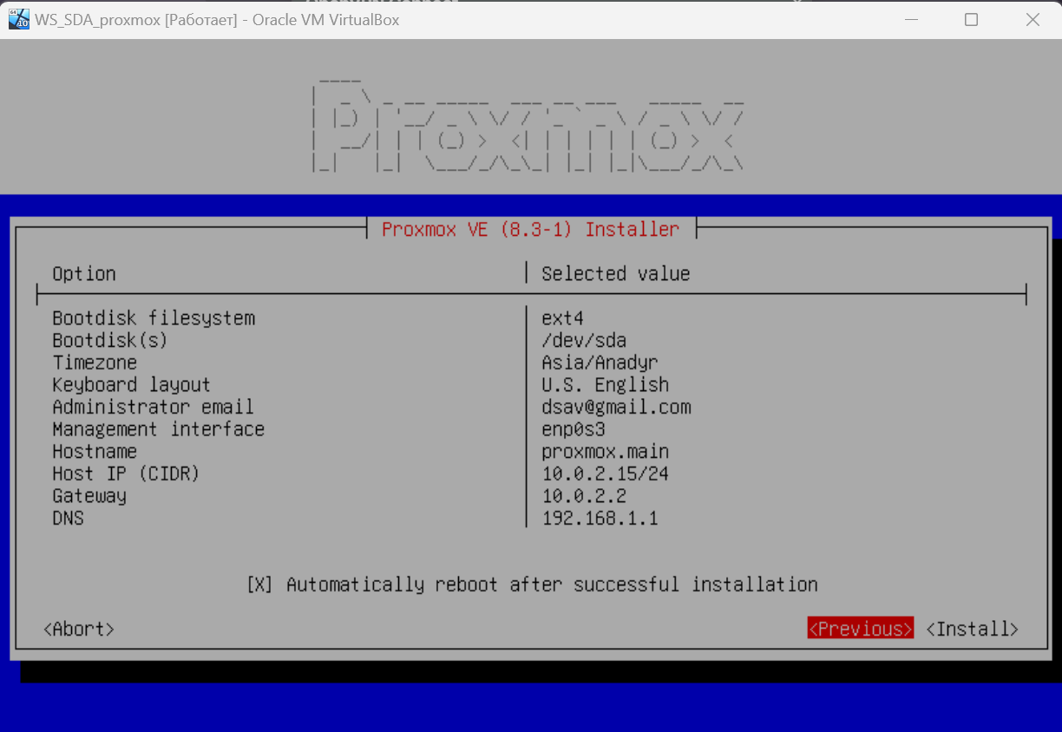

Рисунок 14 – Итоговая информация о Proxmox

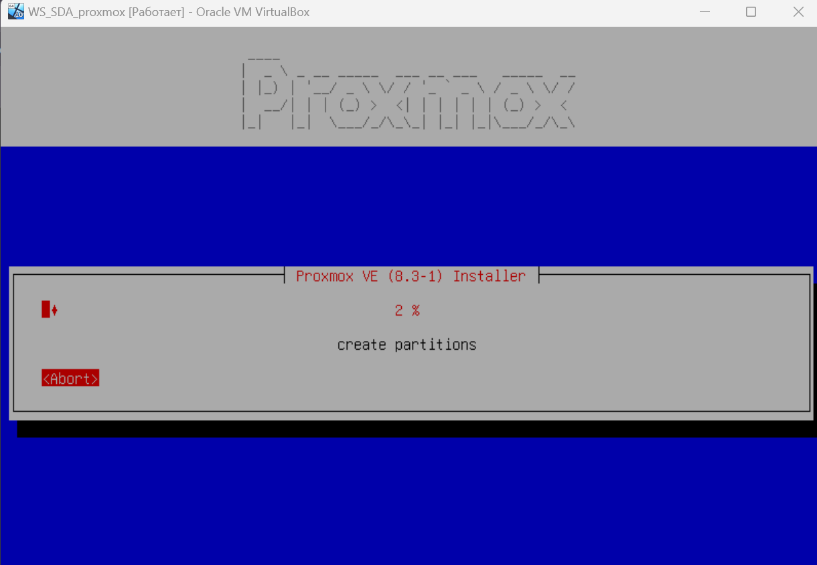

Рисунок 15 – Загрузка системы

На рисунках 16 и 17 представлен проброс портов для виртуальной машины. Это необходимо для того, чтобы использовать Proxmox в браузере на хосте (т.к. для сети был выбран «NAT»). Откроем браузер и введем адрес localhost:8006.

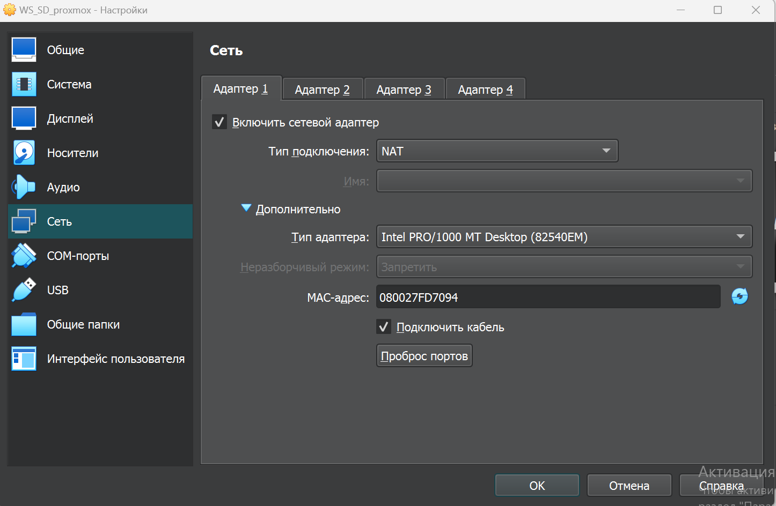

Рисунок 16 – Проброс портов для Proxmox

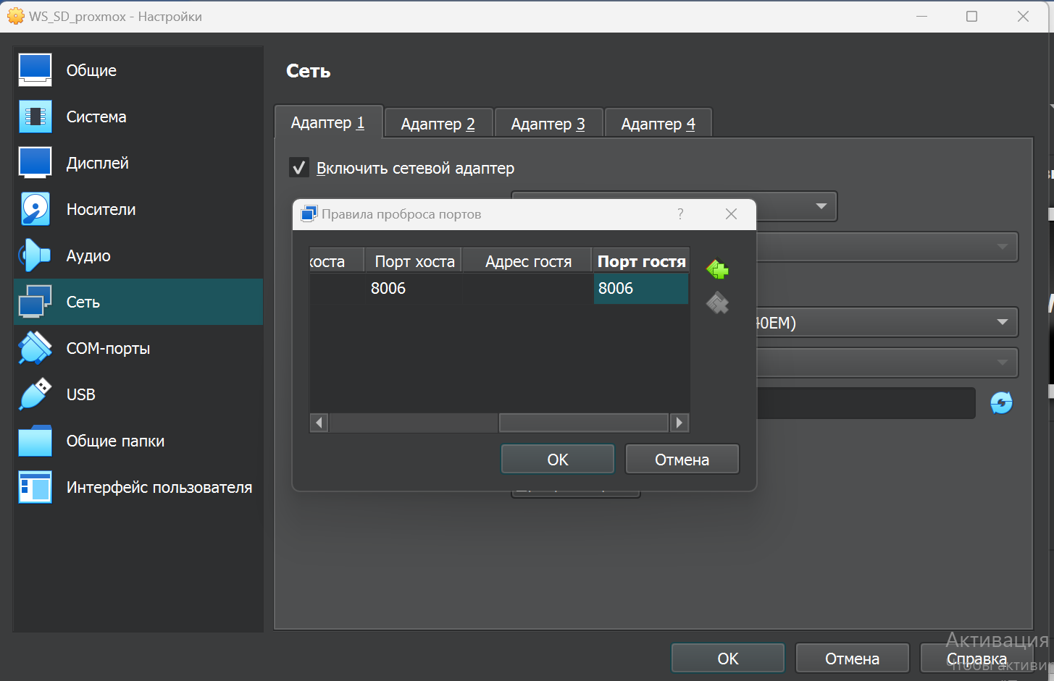

Рисунок 17 - Проброс 8006 порта для Proxmox

На рисунках 18 и 19 представлен запуск виртуальной машины Proxmox и открытие на хосте в браузере веб-интерфейса Proxmox.

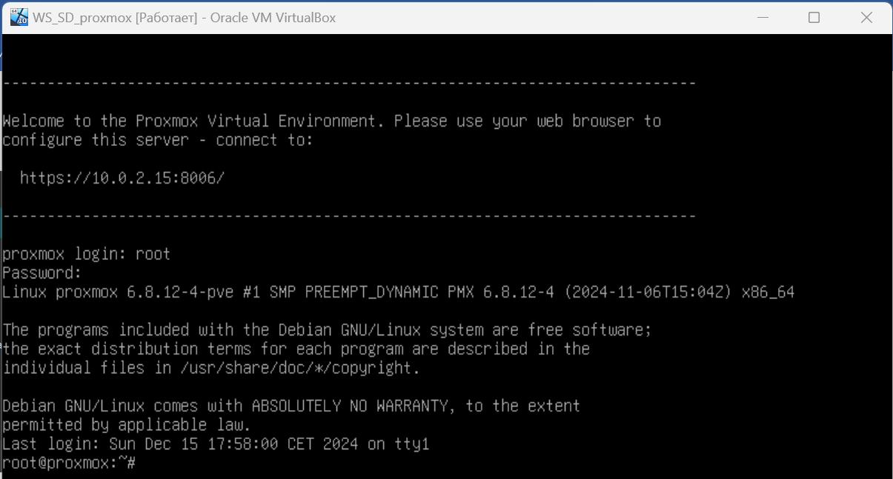

Рисунок 18 -Запуск Proxmox машины

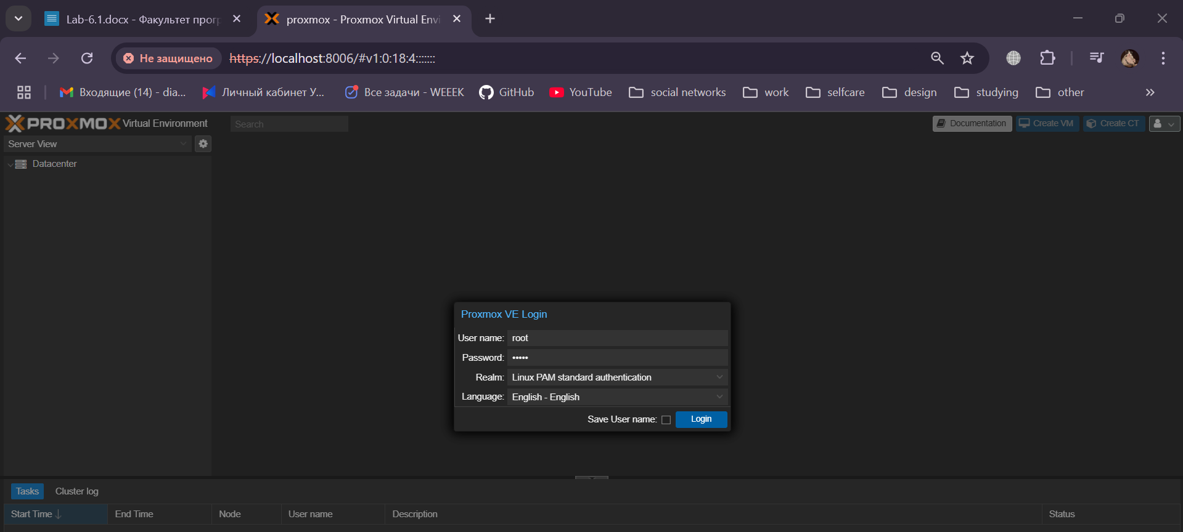

Рисунок 19 – Запуск Proxmox на хосте

# **2 СОЗДАНИЕ ВИРТУАЛЬНОЙ МАШИНЫ**

**2.1 Цель**

Научиться создавать виртуальные машины в Proxmox

**2.2 Задание**

1. Скачать дистрибутив Debian 11.
2. Загрузить дистрибутив в локальное хранилище Proxmox
3. Создать виртуальную машину:
4. Название: **фамилия_имя** в латинице
5. Disk size (GiB): 16
6. Sockets: 1
7. Cores: 1
8. Memory (MiB): 4096
9. Brige: vmbr0
10. Произвести запуск созданной виртуальной машины.
11. С помощью консоли Proxmox произвести установку ОС
12. Вручную сделать статичный IP адрес в ОС
13. Проверить работу сети и доступа в интернет

**2.3 Выполнение**

На рисунках 20 – 23 представлена загрузка Debian и загрузка ISO Debian в Proxmox.

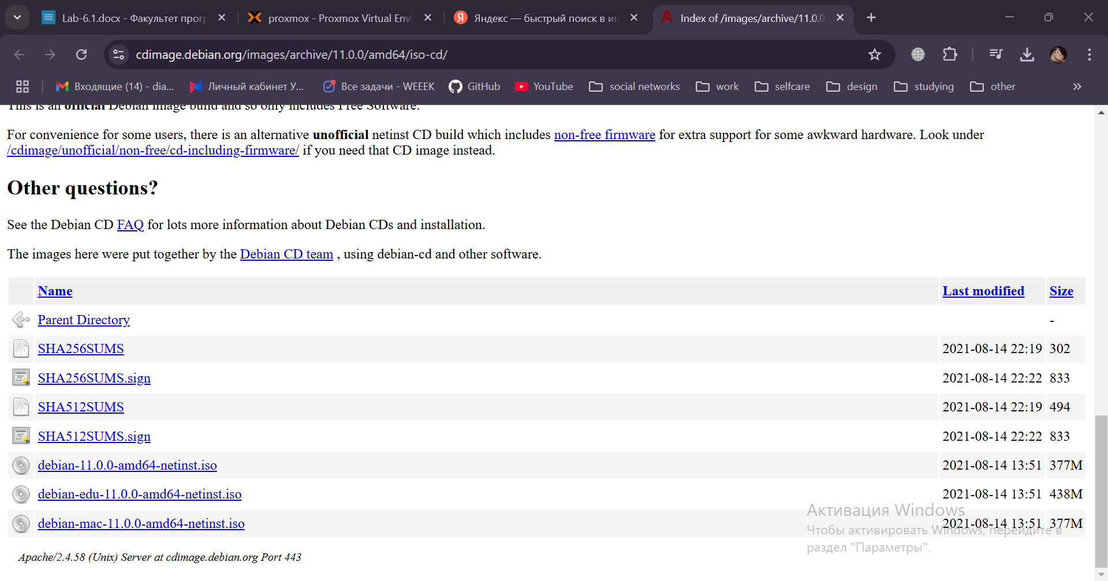

Рисунок 20 – Загрузка Debian 11

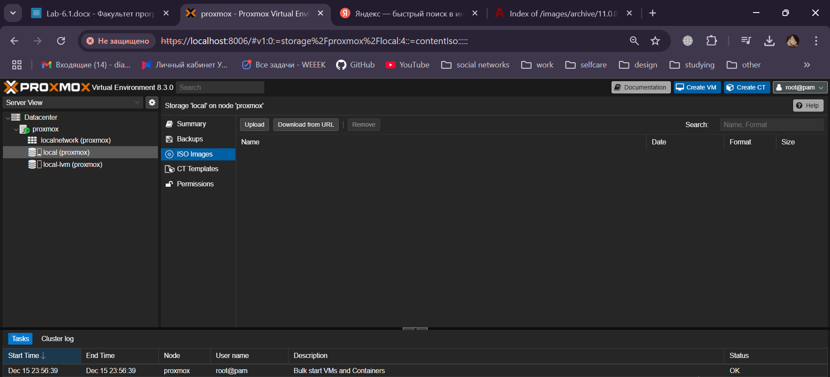

Рисунок 21 - Загрузка ISO образа Debian в Proxmox

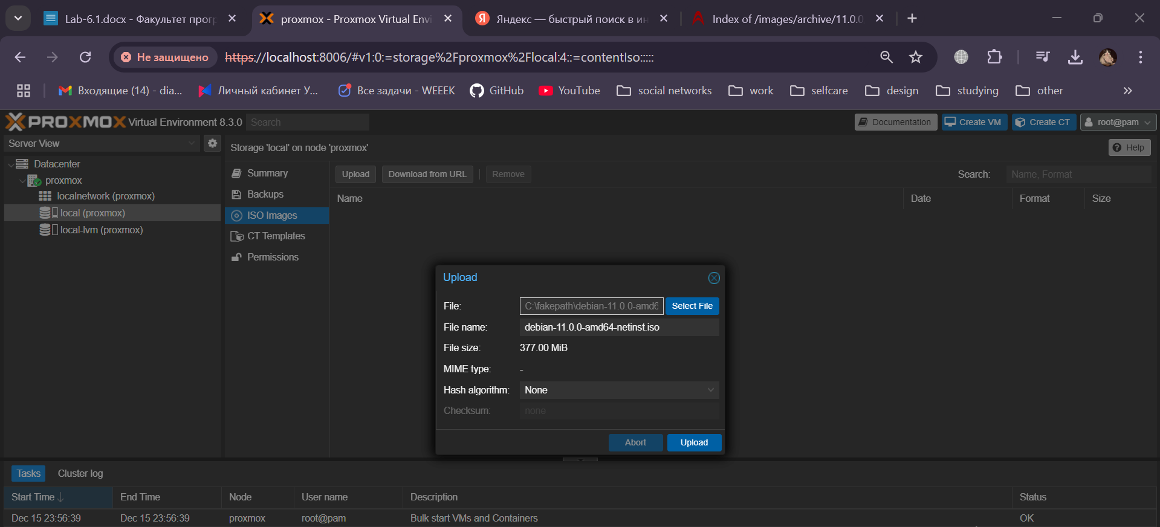

Рисунок 22 - Загрузка ISO образа Debian в Proxmox

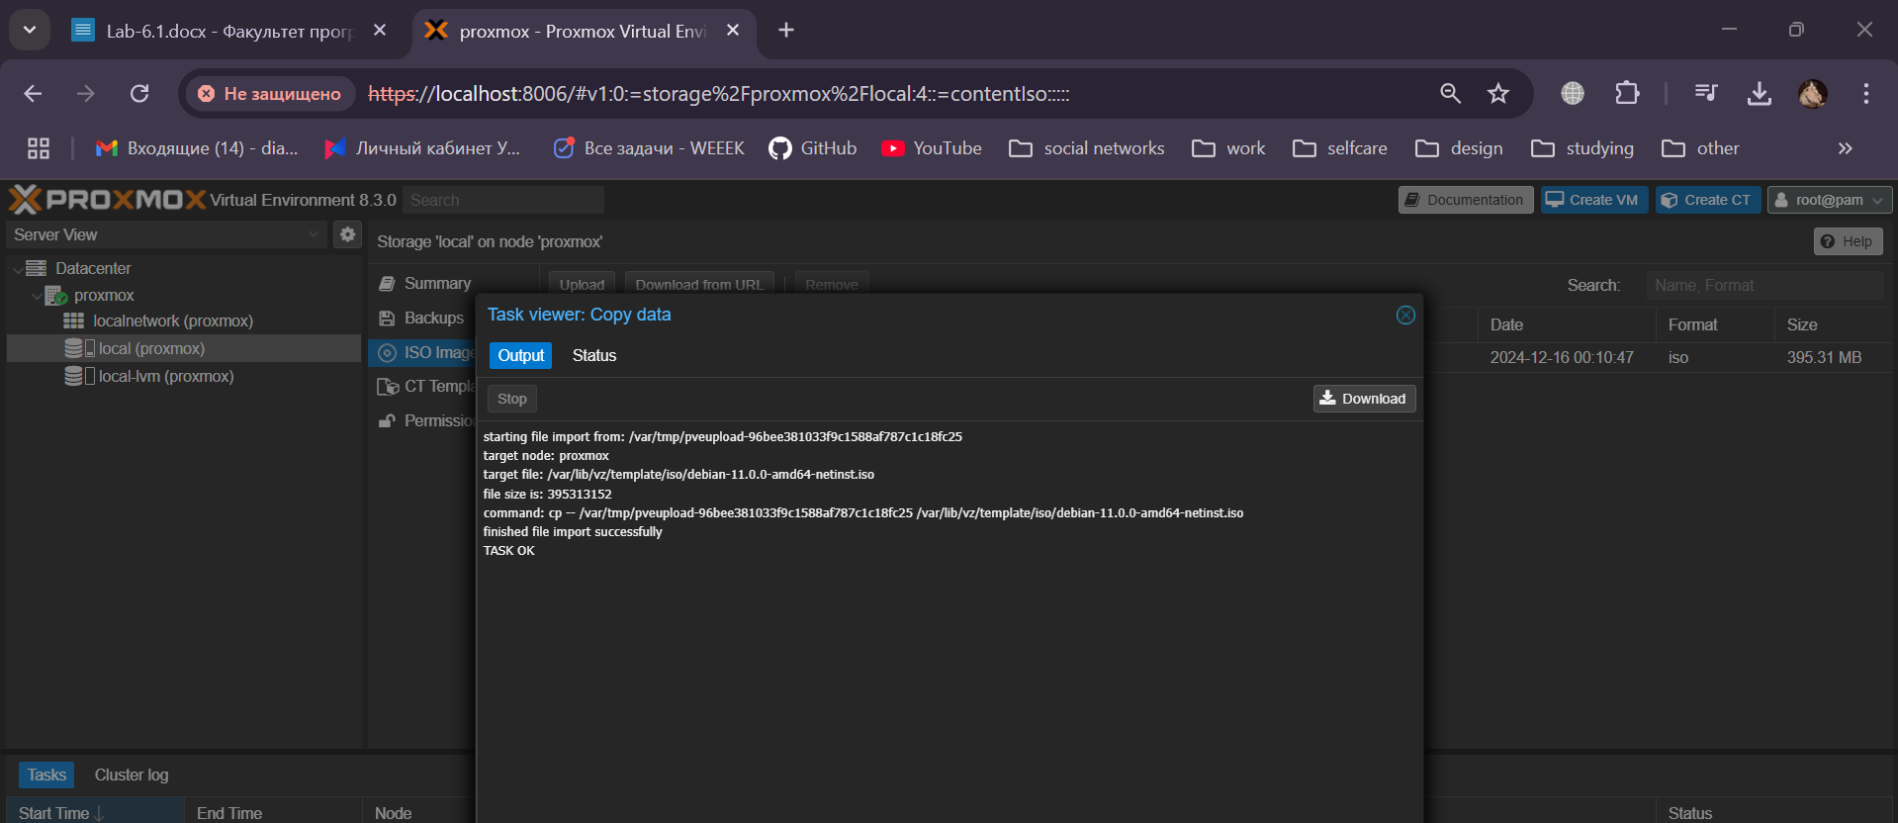

Рисунок 23 - Загрузка ISO образа Debian в Proxmox

На рисунках 24 – 31 представлены все этапы создания виртуальной машины в Proxmox.

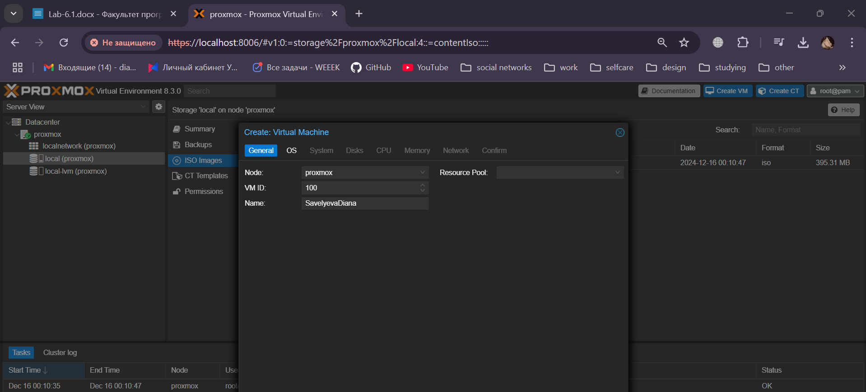

Рисунок 24 – Создание виртуальной машины

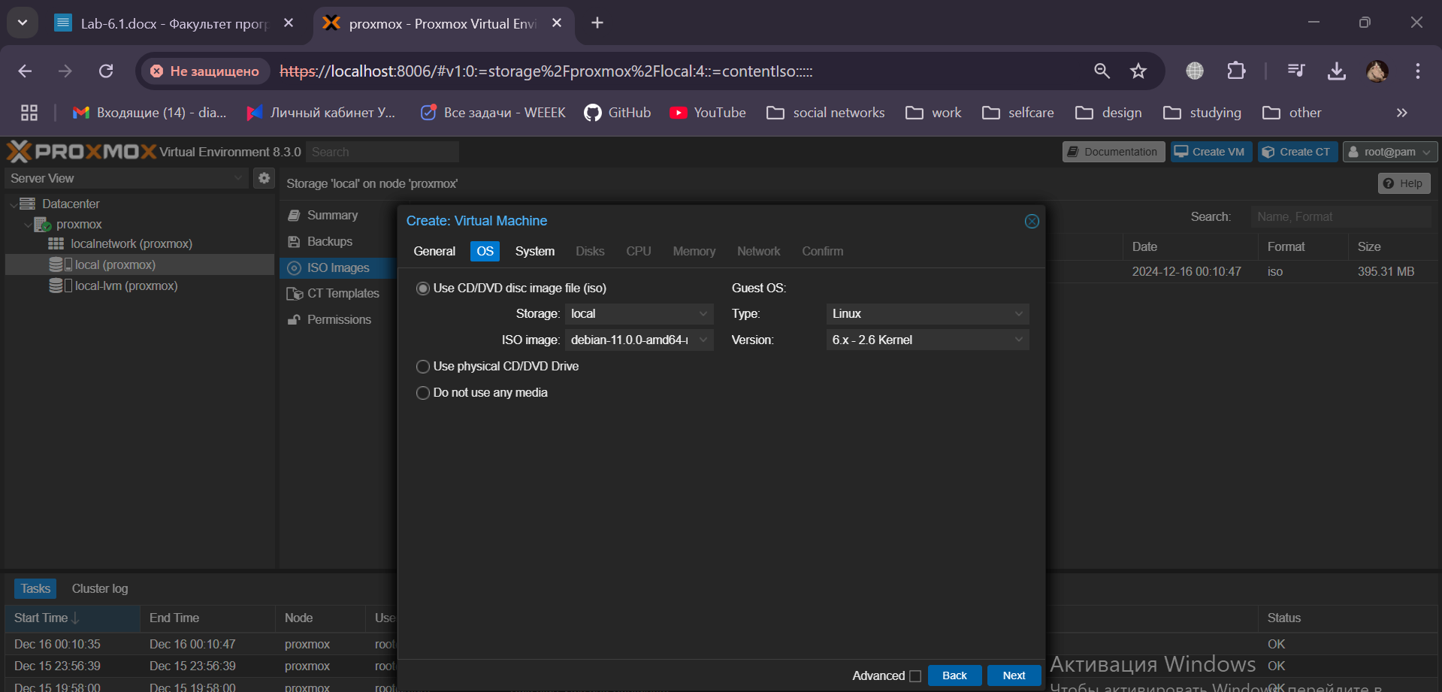

Рисунок 25 – Настройка операционной системы создаваемой виртуальной машины

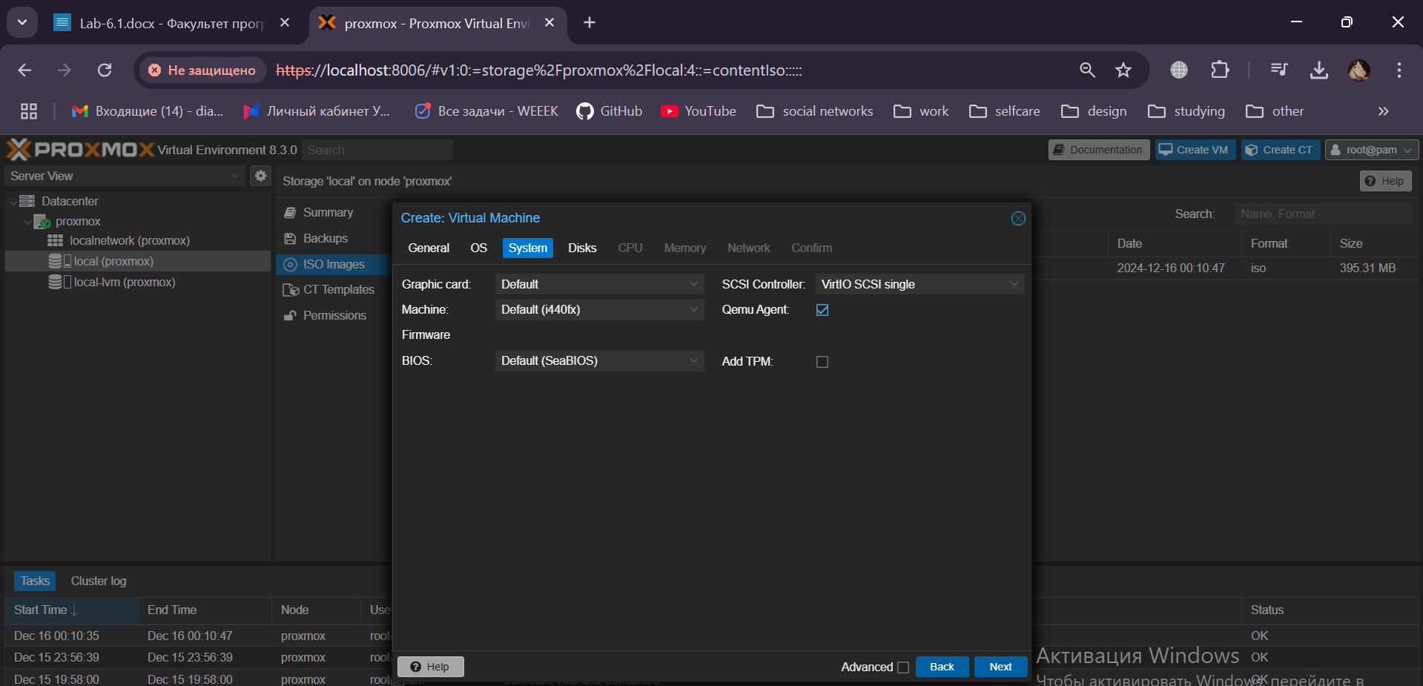

Рисунок 26 - Настройка системы создаваемой виртуальной машины

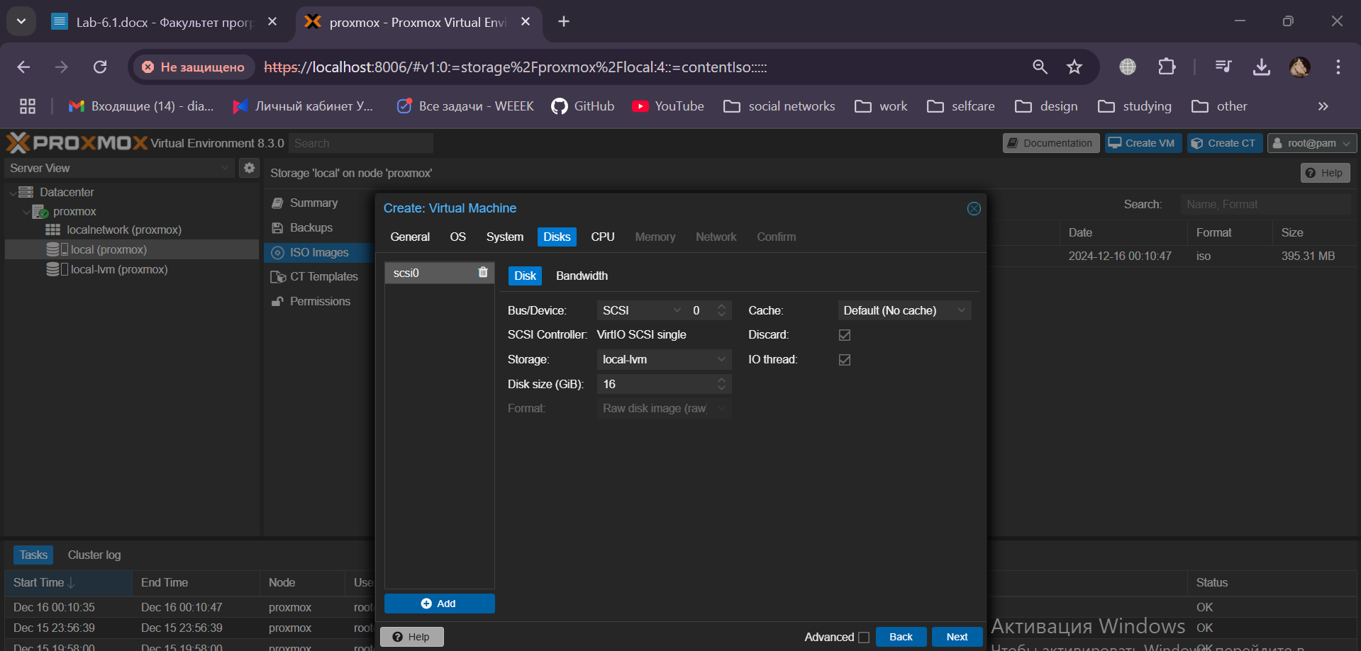

Рисунок 27 - Настройка дисков создаваемой виртуальной машины

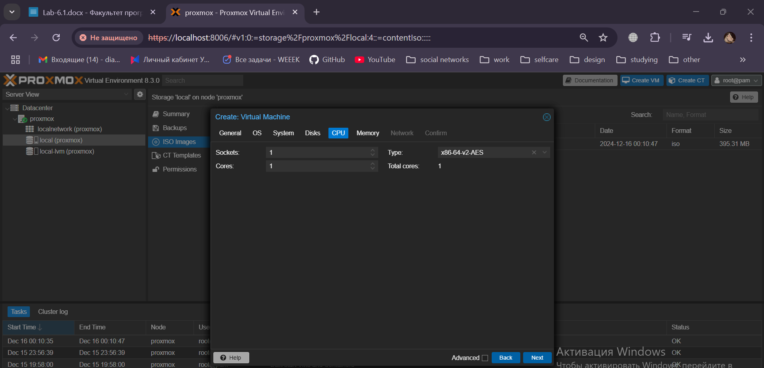

Рисунок 28 - Настройка CPU создаваемой виртуальной машины

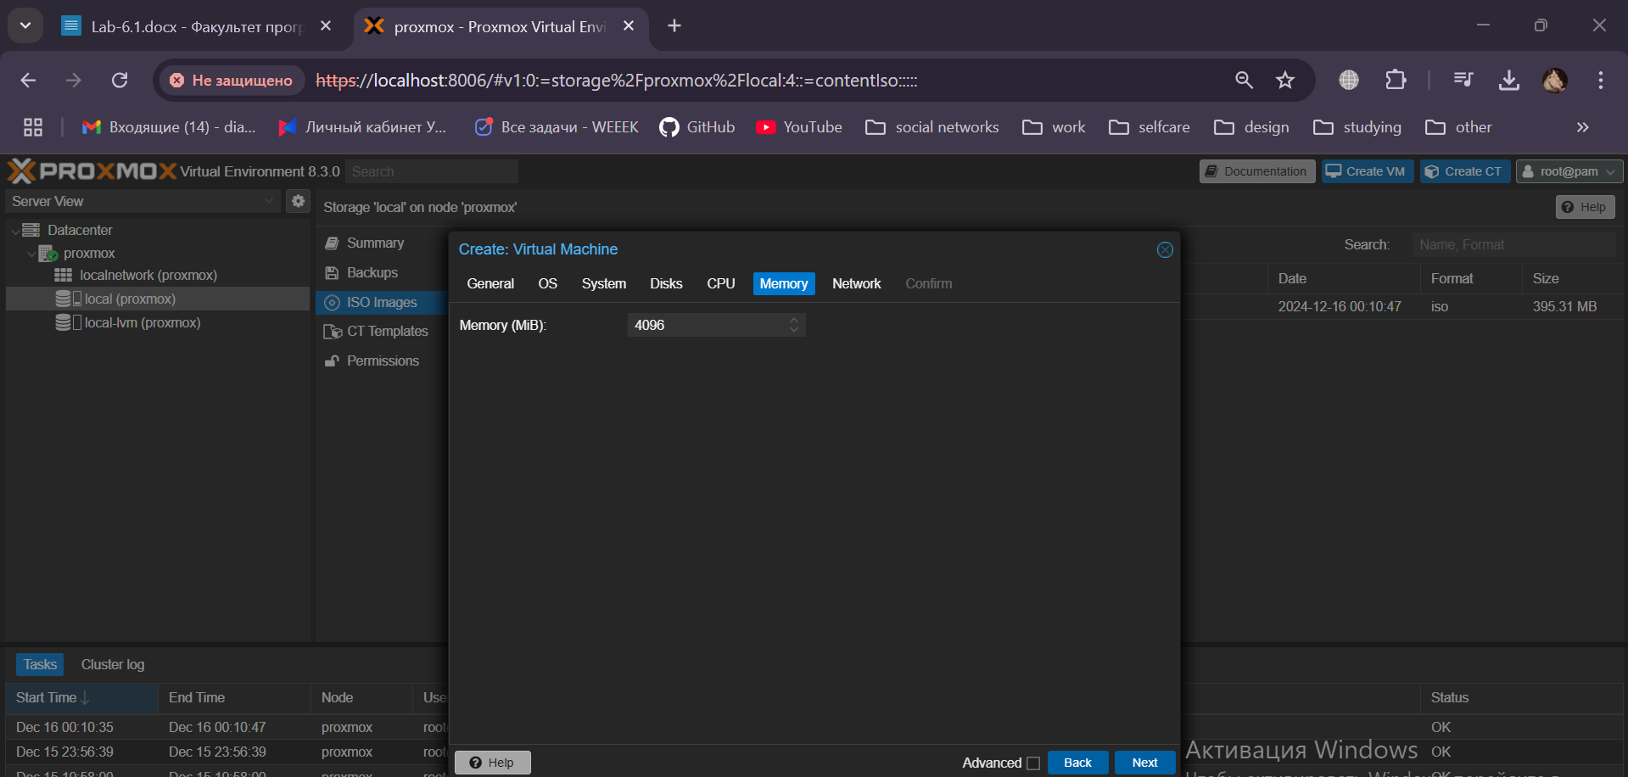

Рисунок 29 - Настройка памяти создаваемой виртуальной машины

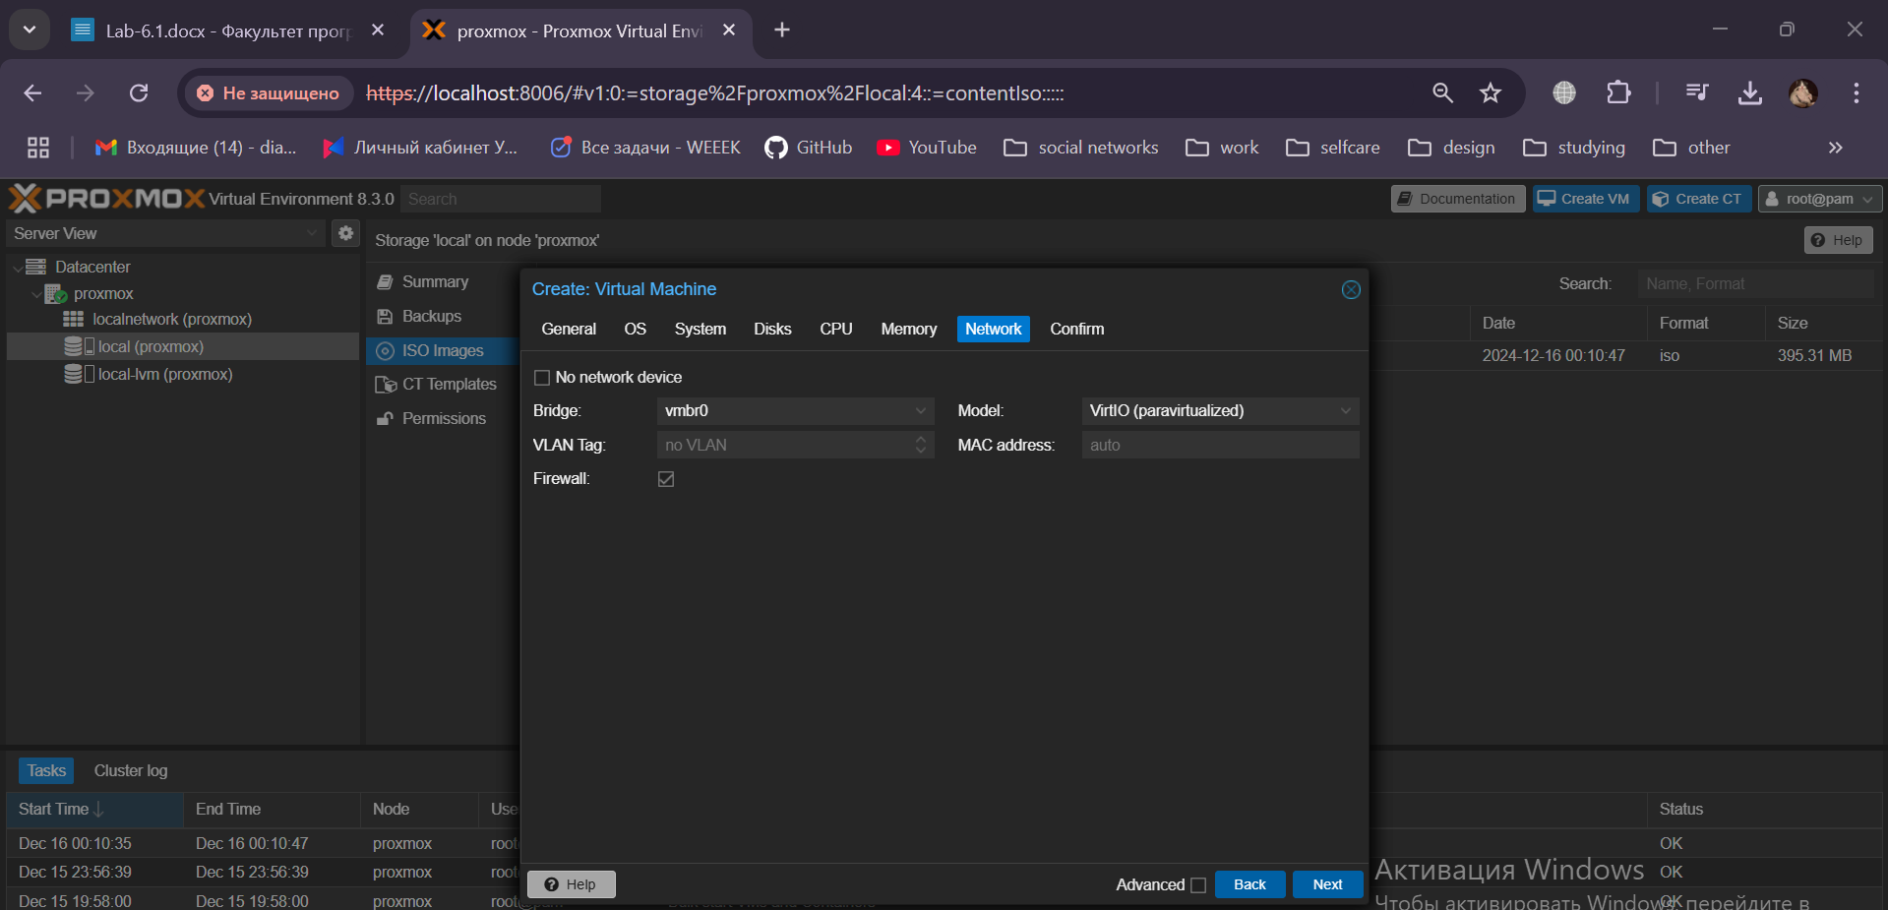

Рисунок 30 - Настройка сети создаваемой виртуальной машины

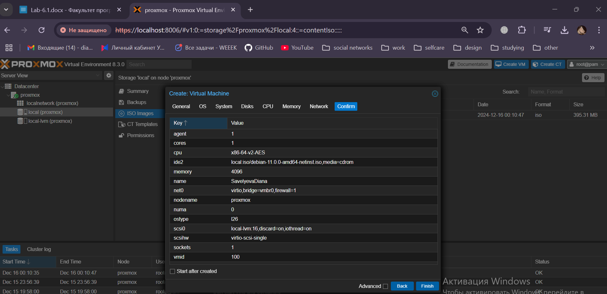

Рисунок 31 – Итоговая информация создаваемой виртуальной машины

На рисунках 32 – 45 представлена поэтапная установка Debian на созданную виртуальную машину.

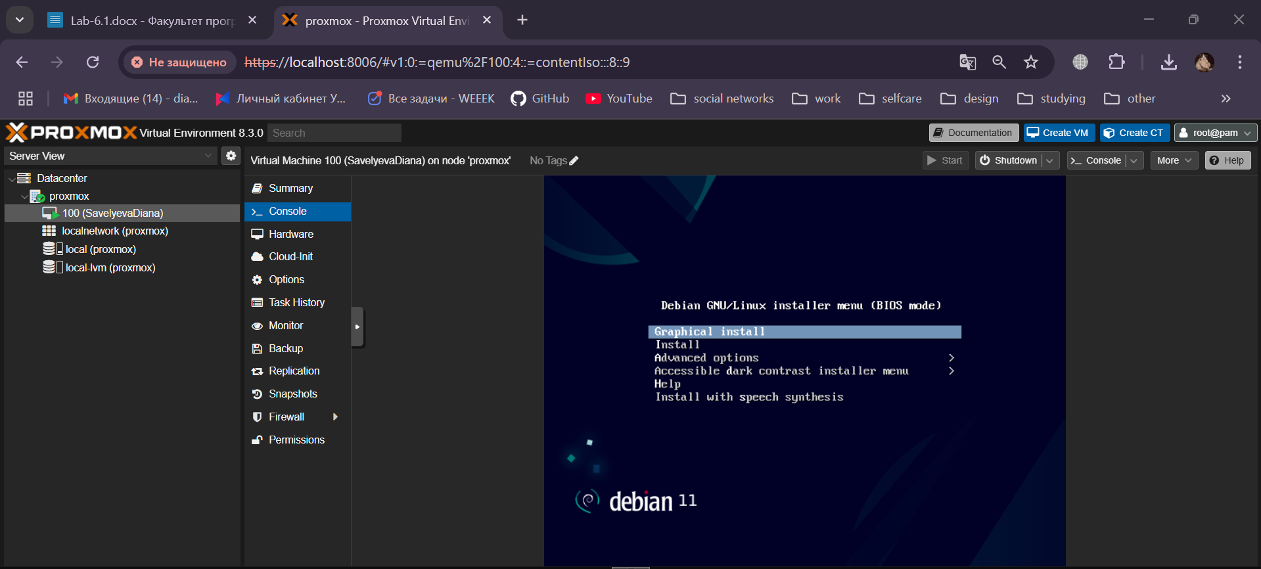

Рисунок 32 – Загрузка Debian на виртуальную машину

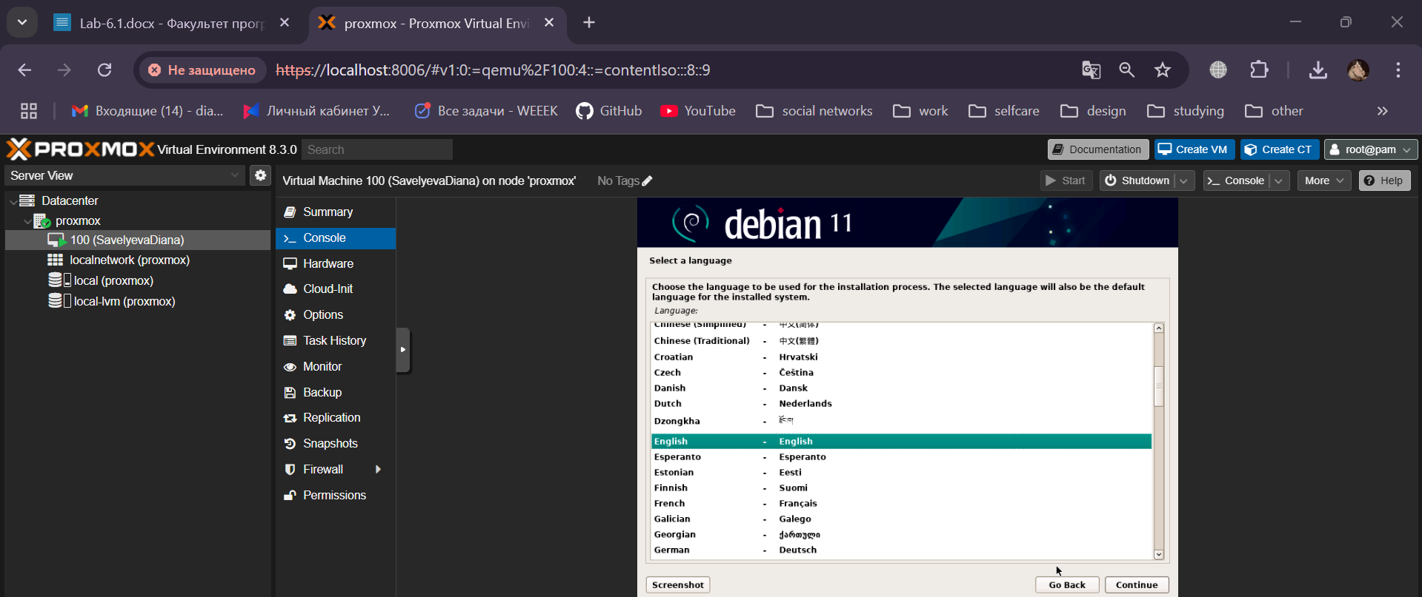

Рисунок 33 - Загрузка Debian на виртуальную машину (язык)

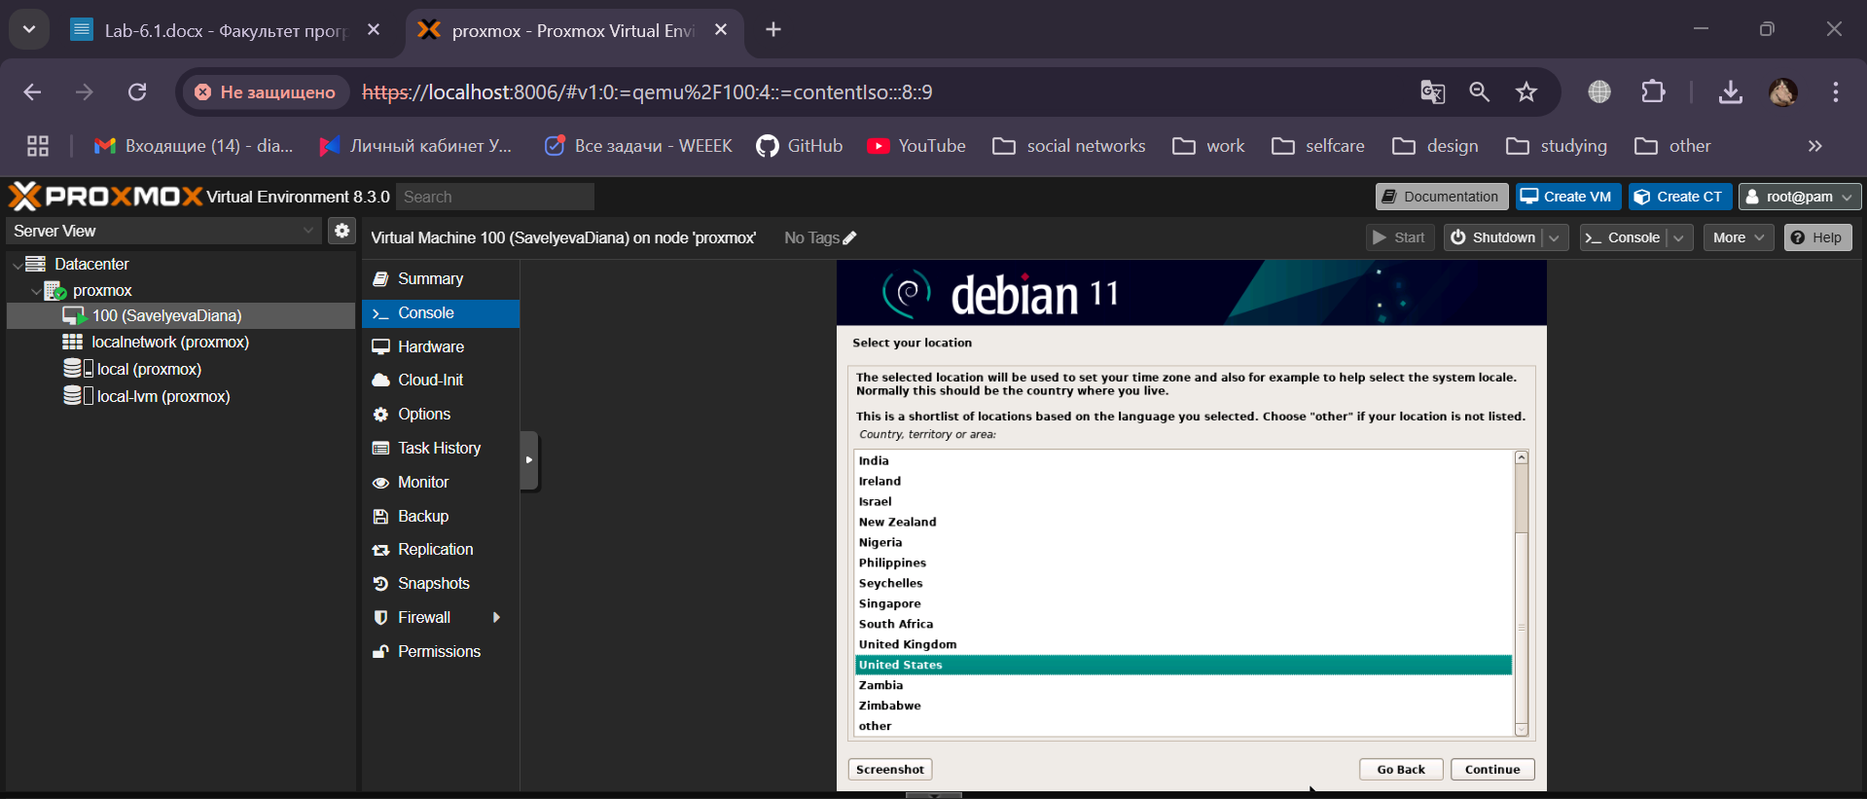

Рисунок 34 - Загрузка Debian на виртуальную машину (location)

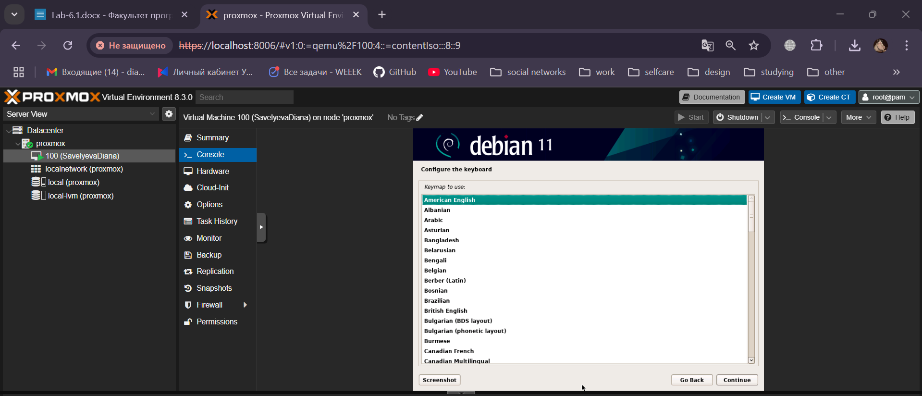

Рисунок 35 - Загрузка Debian на виртуальную машину (раскладка)

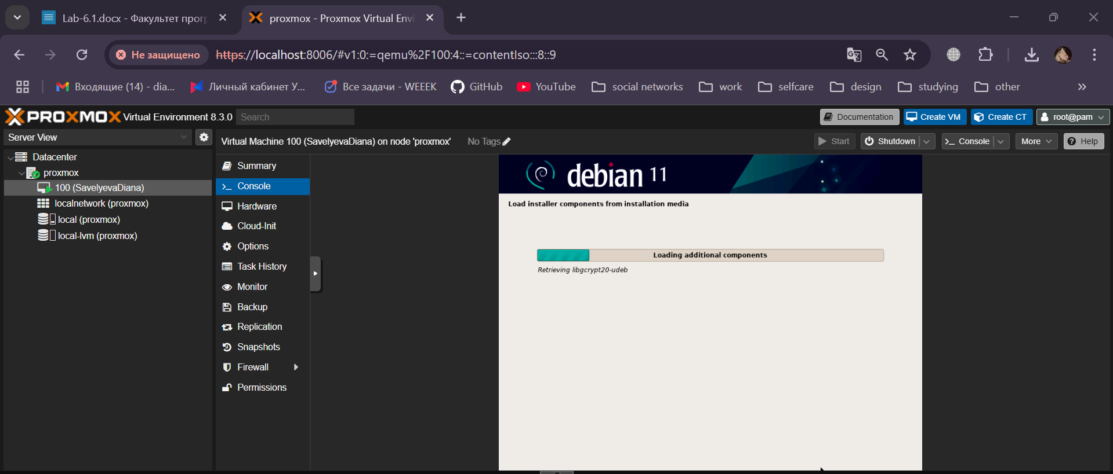

Рисунок 36 - Загрузка Debian на виртуальную машину (медиа)

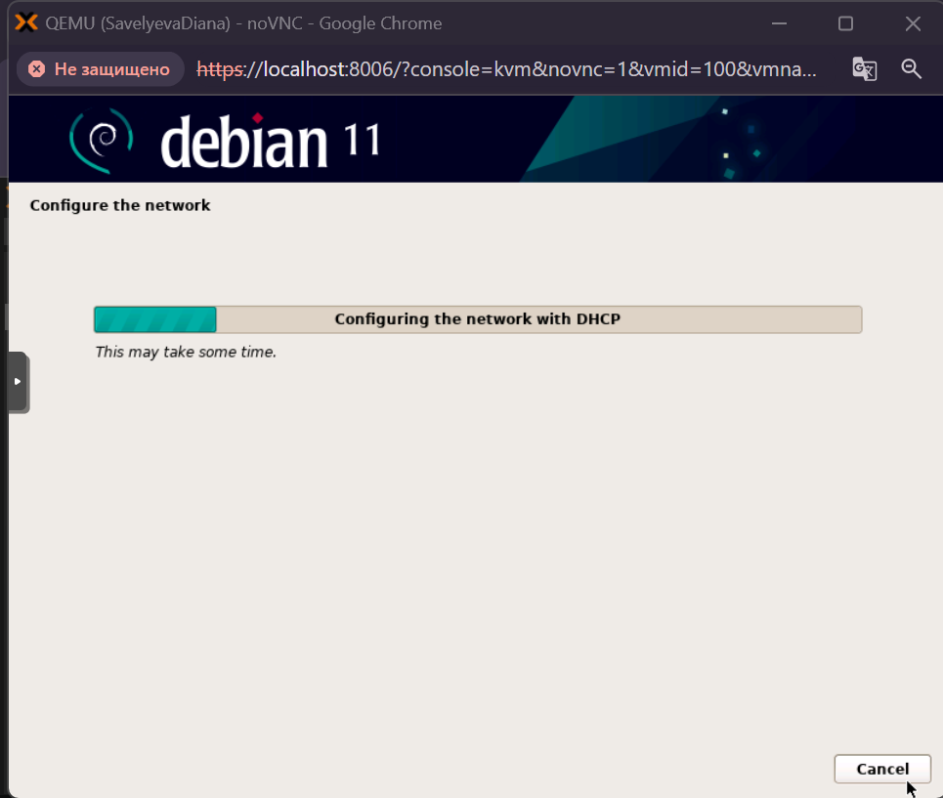

Рисунок 37 – Настройка сети

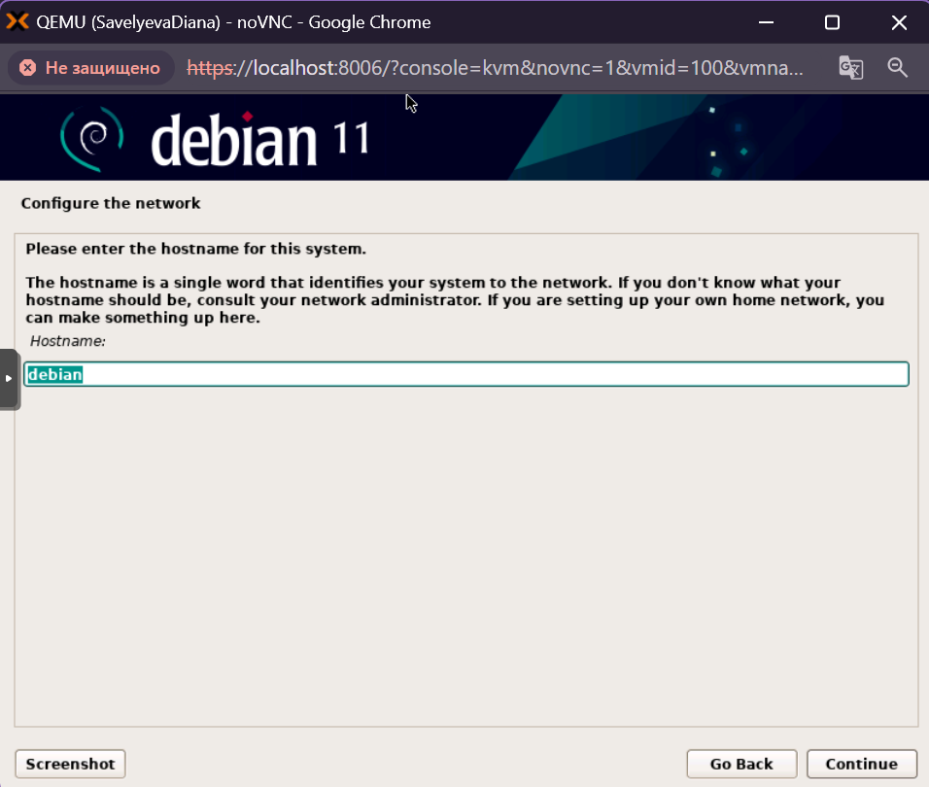

Рисунок 38 – Настройка сети

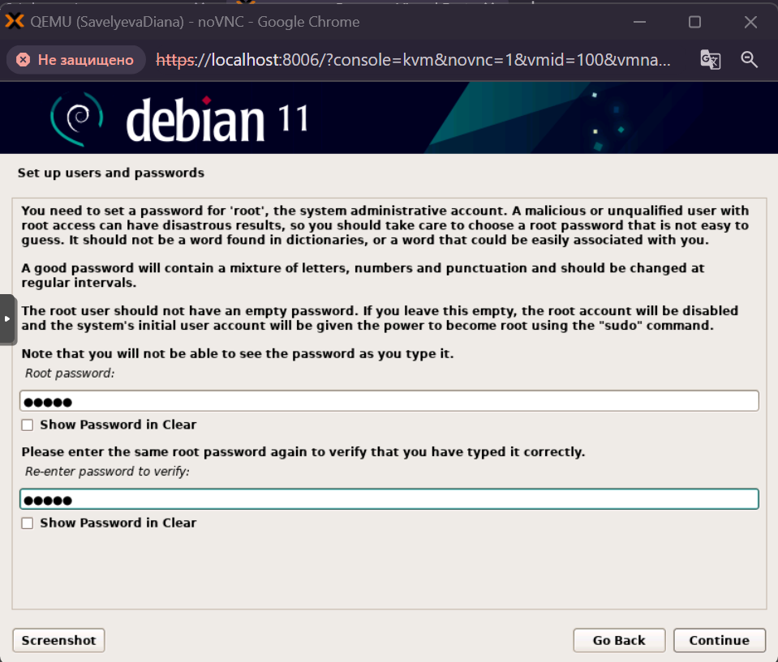

Рисунок 39 – Создание пользователей и паролей

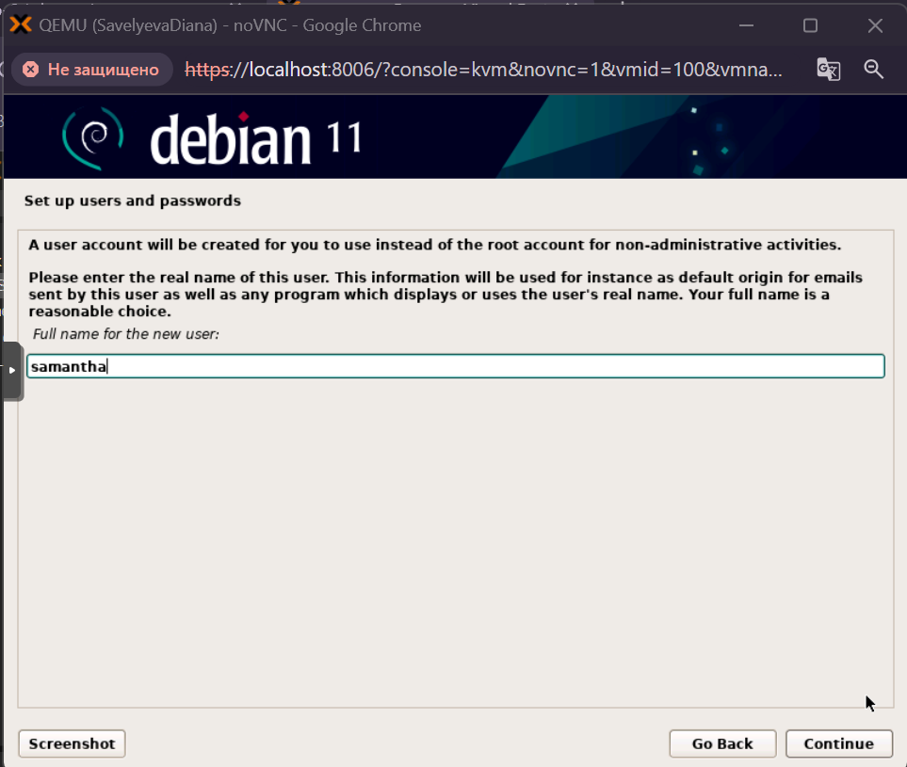

Рисунок 40 – Создание пользователей и паролей

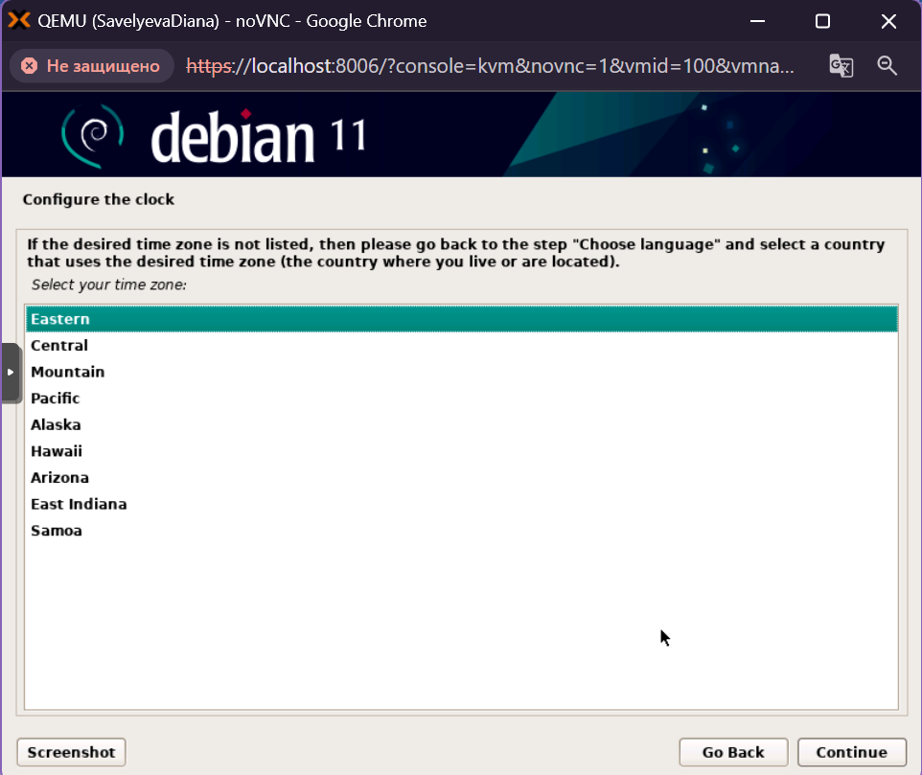

Рисунок 41 –Выбор часового пояса

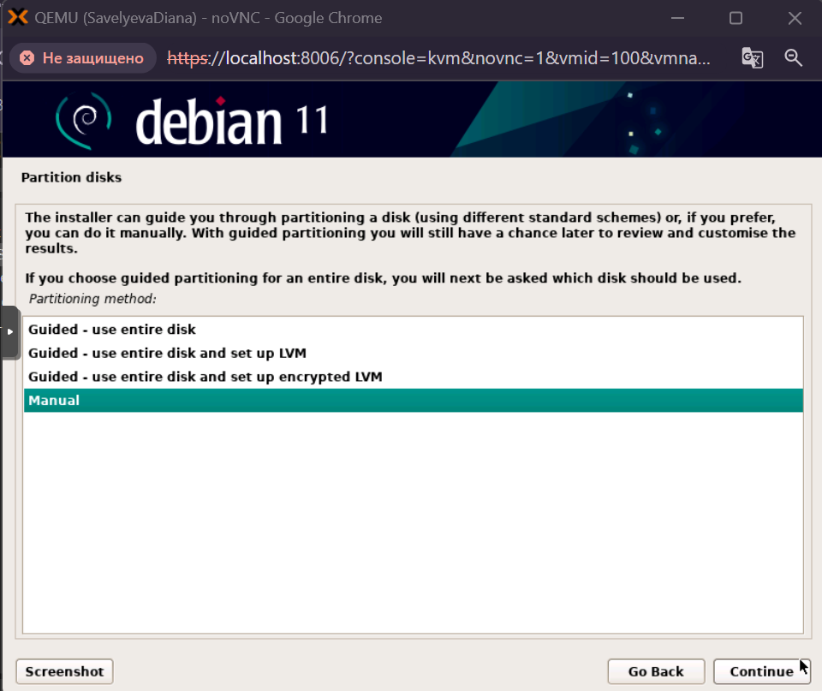

Рисунок 42 – Создание разделов дисков

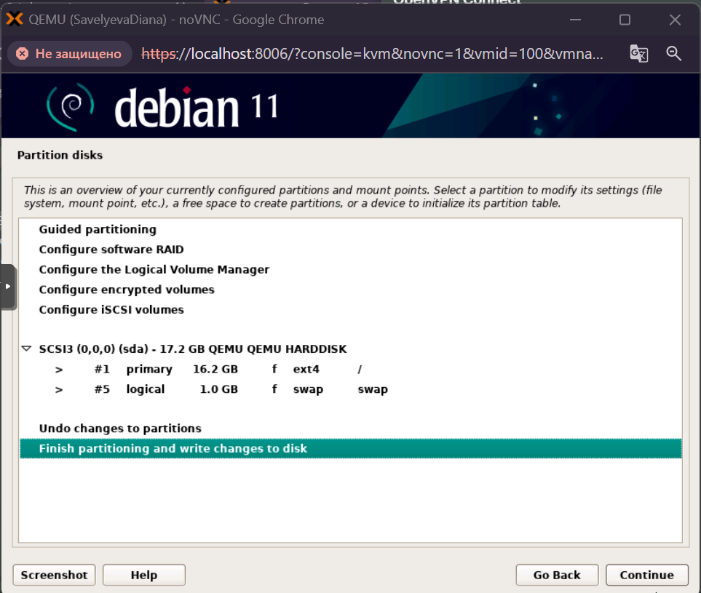

Рисунок 43 – Создание разделов дисков

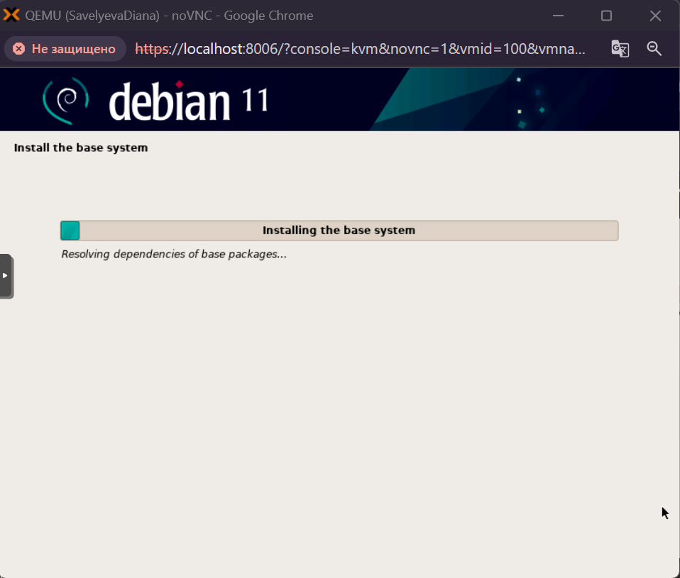

Рисунок 44 – Загрузка базовых файлов системы

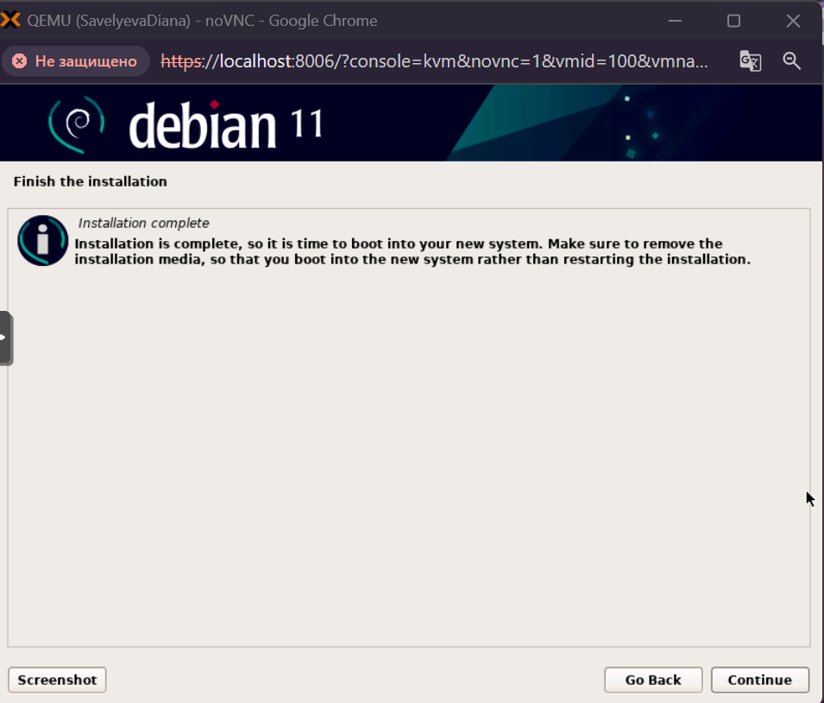

Рисунок 45 – Окончание загрузки системы

На рисунках 46 – 50 представлены этапы создания статического IP-адреса для виртуальной машины.

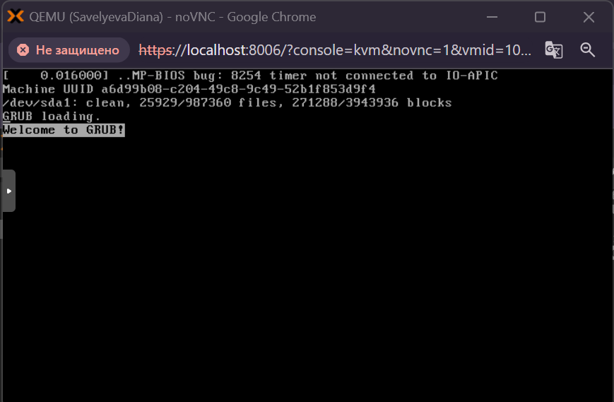

Рисунок 46 – Загрузка Debian

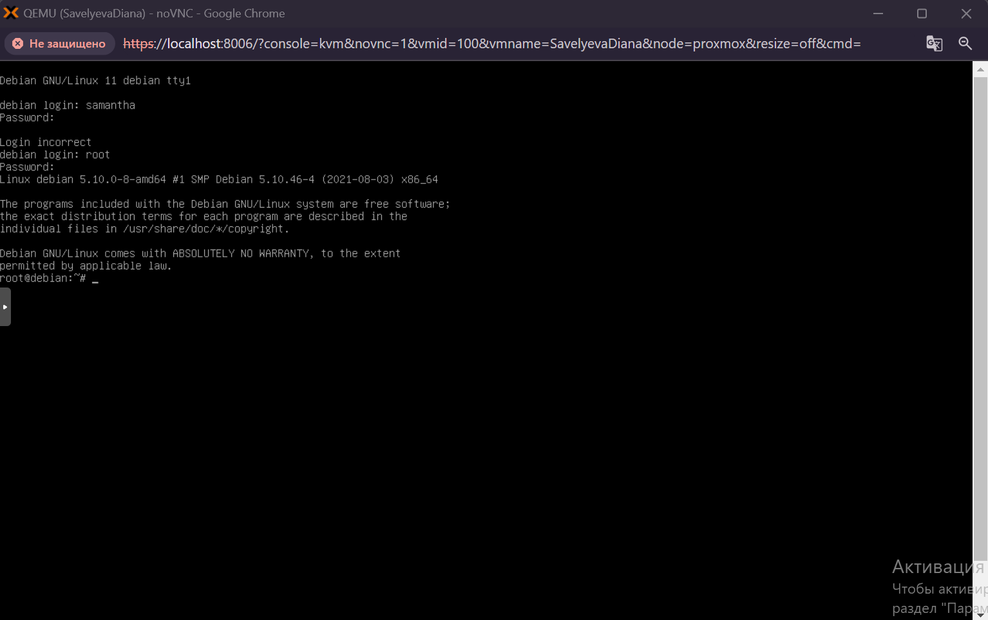

Рисунок 47 – Загрузка Debian

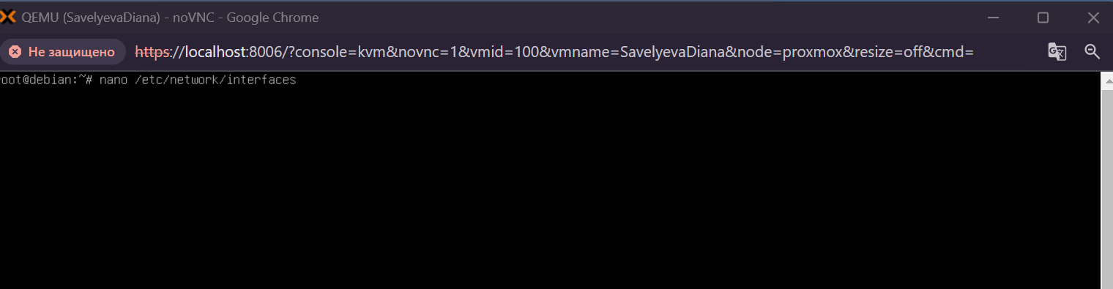

Рисунок 48 – Выдача статического IP-адреса

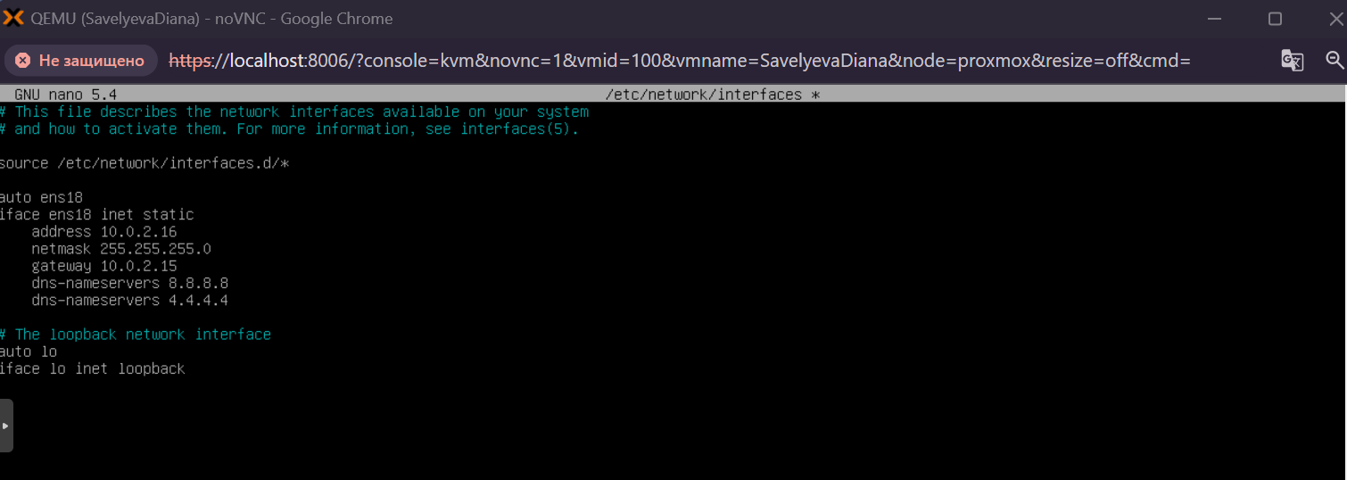

Рисунок 49 – Конфигурация выдачи статического ip-адреса

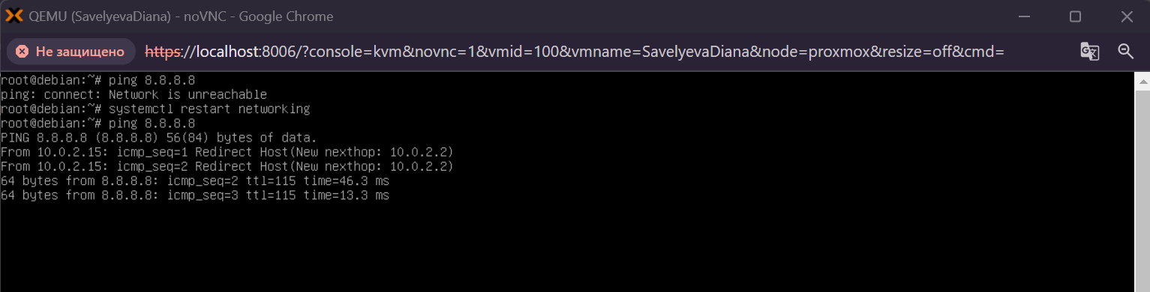

Рисунок 50 – Проверка сети (ping)

# **3 ПОДКЛЮЧЕНИЕ К ВИРТУАЛЬНОЙ МАШИНЕ**

**3.1 Цель**

Настроить на виртуальной машине удаленное подключение по протоколу SSH.

**3.2 Задание**

1. Войти в консоль виртуальной машины Proxmox
2. Войти в ОС из-под root пользователя
3. Произвести установку пакета ssh
4. Из хост-системы произвести подключение к виртуальной машине

**3.3 Выполнение**

Необходимо предоставить доступ по SSH для виртуальной машины. Для начала установим пакет openssh-server. Далее пробросим порты с 2022 хост-системы на 22 виртуальной машины по ip 10.0.2.16 (установленный статический IP).

На рисунках 51 – 54 представлены этапы загрузки ssh-сервера и подключение с хоста к виртуальной машине.

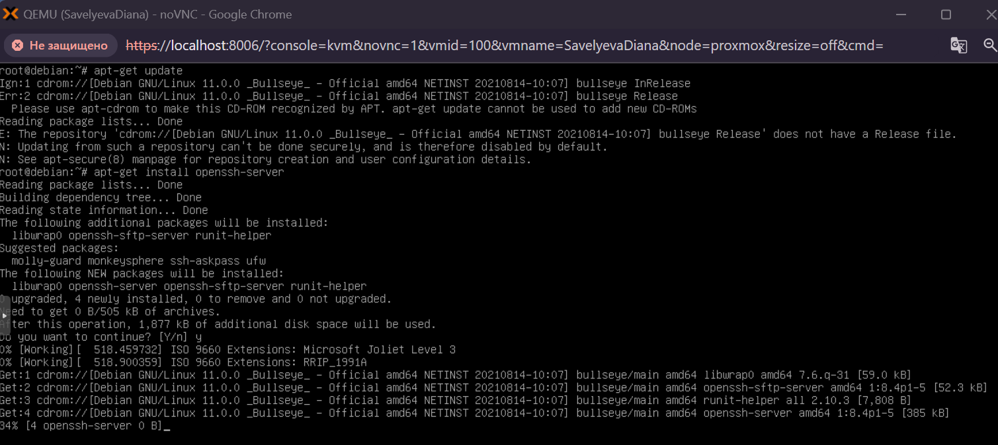

Рисунок 51 – Обновление пакетов Debian (загрузка openssh-server)

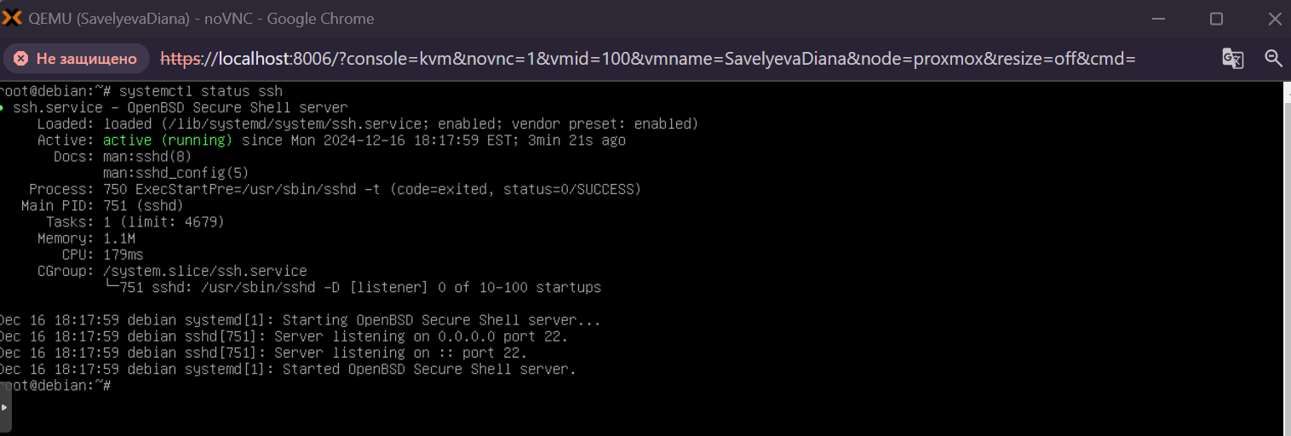  
Рисунок 52 – Проверка работы openssh-server

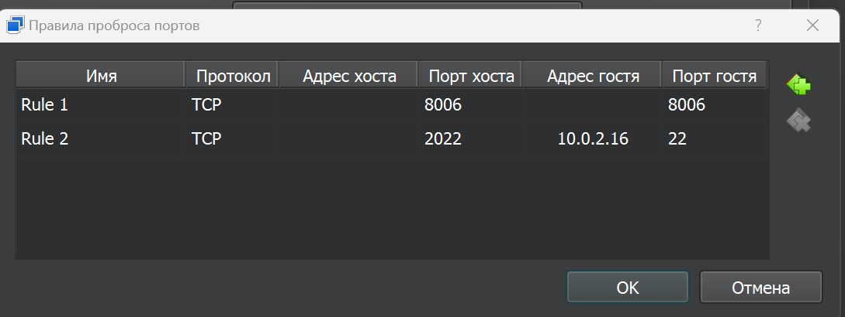

Рисунок 53 – Проброс портов виртуальной машины для установленного IP-адреса

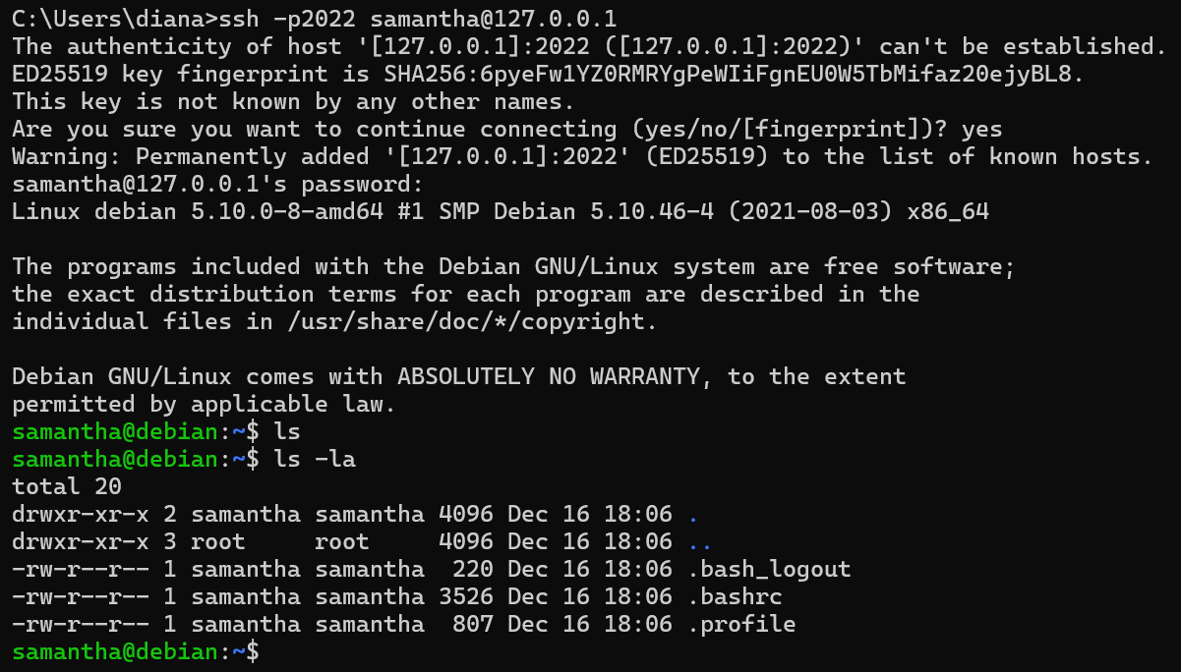

Рисунок 54 – Подключение с хоста к виртуальной машине через ssh

# **ЗАКЛЮЧЕНИЕ**

В ходе выполнения лабораторной работы №6 были изучены основные аспекты установки и управления виртуальными машинами с использованием системы виртуализации Proxmox Virtual Environment (Proxmox VE). Работу можно разделить на несколько ключевых этапов:

1. Установка Proxmox VE. Был скачан дистрибутив с официального сайта и выполнена установка на виртуальную машину. Также была произведена настройка сети, включающая конфигурацию NAT и подключение через альтернативное адресное пространство. Эти шаги позволили познакомиться с процессом развертывания платформы виртуализации и базовыми сетевыми настройками.
2. Создание виртуальной машины. Был загружен дистрибутив Debian 11 в локальное хранилище Proxmox, после чего была создана виртуальная машина с заданными параметрами (дисковое пространство, процессор, оперативная память и сетевой интерфейс). Виртуальная машина была запущена, выполнена установка операционной системы и настройка статического IP-адреса. Также была проверена работоспособность сети и доступ к интернету.
3. Настройка SSH. В виртуальной машине был установлен и настроен SSH-сервер, что позволило осуществлять удаленное подключение к виртуальной машине из хост-системы. Это усилило навыки работы с сетевыми службами и обеспечило удобство администрирования.

В результате выполнения лабораторной работы были достигнуты следующие цели:

* Освоены основные навыки установки Proxmox VE и управления виртуальными машинами.
* Изучены базовые сетевые настройки и принципы работы NAT.
* Настроен удаленный доступ к виртуальной машине по SSH.

# **СПИСОК ИСТОЧНИКОВ**

1. <https://www.proxmox.com>
2. <https://www.debian.org/releases/bullseye/>
3. https://www.ssh.com/academy/ssh